ОГРН 1127747107553, ИНН/КПП 7709915321/772501001,
Адрес: РФ, 115280, г. Москва, ул. Ленинская Слобода, д.19, эт. 6/3К, комн. 3Л
Тел. (495) 795-16-50, e-mail: euro.otsenka@gmail.com

Утверждаю

Генеральный Директор
_____________________________
м.п. Попов Иван Владимирович
«__» _______________2023 г.

ЗАКЛЮЧЕНИЕ № 5804-0223
независимой технической экспертизы
об определении стоимости причиненного ущерба
транспортного средства

Марка ТС: NISSAN Juke
Рег. номер: ********
Заказчик: ********
Дата составления заключения: 13 февраля 2023г.

Москва, 2023г.

ИСХОДНАЯ ИНФОРМАЦИЯ

Экспертная организация:
Таблица 1
Наименование организации: | ООО «Европейский Центр Оценки»
ОГРН: | 1127747107553
ИНН/КПП: | 7709915321/772501001
Юридический адрес: | 115280, г. Москва, ул. Ленинская Слобода, д.19, эт. 6/3К, комн. 3Л
Фактический адрес: | г.Москва, ул. Угрешская д.2 (Бизнес квартал «IQ-Park»), стр.53, эт.2, офис 221
E-mail: | euro.otsenka@gmail.com
Телефон: | +7 (495) 795 16 50
Расчетный счет: | 40702810338120007911

Сведения о специалистах:
Таблица 2
Фамилия, Имя, Отчество | Григорьев Максим Алексеевич
Номер документа, подтверждающего получение профессиональных знаний | Диплом о профессиональной переподготовке «Московский государственный машиностроительный университет (МАМИ)» по программе «Профессиональная переподготовка экспертов-техников» №2796 от 28 августа 2014 года.  Согласно протоколу №3 от 20.05.2016 года, Григорьев Максим Алексеевич, включен в реестр экспертов-техников при Минюсте РФ №5555
Стаж работы | С 2014 года

Составлено на основании: Договор №5804-0223 от 03 февраля 2023г. на оказание услуг по проведению независимой технической экспертизы транспортного средства (далее ТС). Заказчик экспертизы: ********.

Нормативное, методическое и другое обеспечение, использованное при проведении экспертизы.

- Постановление Правительства РФ от 17 октября 2014 г. N 1065 "Об определении уполномоченных федеральных органов исполнительной власти, устанавливающих требования к экспертам техникам, в том числе требования к из профессиональной аттестации, основания ее аннулирования, а также порядок ведения государственного реестра экспертов-техников";
- Методические рекомендации по проведению судебных автотехнических экспертиз и исследований колесных транспортных средств в целях определения размера ущерба, стоимости восстановительного ремонта и оценки - ФБУ РФЦСЭ при Минюсте России, 2018;
- «Методическое руководство по определению стоимости автотранспортных средств с учетом естественного износа и технического состояния» РД 37.009.015-98 восьмое издание, ООО «Прайс-Н», Москва, 2010г.;
- «Приемка, ремонт и выпуск из ремонта кузовов легковых автомобилей", РД 37.009.024-92, Москва, АО «Автосельхозмаш-холдинг», 1992 г.;
- Сертифицированный программный продукт для расчета стоимости восстановления ТС отечественного или импортного производства – ПС- Комплекс;
- Сертифицированный программный продукт для расчета стоимости восстановления ТС отечественного или импортного производства – Audapad WEB;
- Материалы тематических веб-сайтов сети Интернет.

Ограничения по применению исходных данных и предположения, в пределах которых проводилась экспертиза.

Выводы настоящего исследования достоверны при соблюдении следующих условий:
- Идентификационный номер КТС, содержащий информацию, необходимую для идентификации КТС, а также данные, содержащиеся в документах о КТС, являются достоверными (определение подлинности номеров и технических документов является прерогативой криминалистической экспертизы).
- Исходные данные о механизме происшествия и полученных повреждениях, отраженные в материалах, используемых в настоящем заключении, являются объективными.
- Стоимость причиненного ущерба определяется в соответствии с Методическими рекомендациями по проведению судебных автотехнических экспертиз и исследований колесных транспортных средств в целях определения размера ущерба, стоимости восстановительного ремонта и оценки - ФБУ РФЦСЭ при Минюсте России, 2018 и с поставленными, перед экспертом, вопросом.
4. На момент происшествия КТС было комплектно, на нем отсутствовали замененные или поврежденные составные части, влияющие на результат исследования (в предоставленных для исследования документах информация, позволяющая судить об обратном, отсутствует).
5. Стоимость реального ущерба проводится на дату повреждения(оценки) (в соответствии с пунктом 1.4; 7.2; 9.1 Методическими рекомендациями по проведению судебных автотехнических экспертиз и исследований колесных транспортных средств в целях определения размера ущерба, стоимости восстановительного ремонта и оценки - ФБУ РФЦСЭ при Минюсте России, 2018).
При иных условиях выводы настоящего заключения могут измениться.

Перечень документов, рассмотренных в процессе экспертизы:

- Свидетельство о регистрации ТС 9935 № 012495;
- Документ, подтверждающий факт происшествия от 19 января 2023г..

Сведения об объекте экспертизы – транспортном средстве и документах, представленных для производства экспертного исследования
Таблица 3
Наименование | NISSAN Juke
Категория транспортного средства | B
Регистрационный знак | ********
Идентификационный номер (VIN) | ********
Год выпуска (дата выпуска) | 2011г. (18.04.2011г.*)
Кузов № | ********
Цвет кузова (кабины) | Белый
Мощность двигателя л.с, | 117
Пробег, км. | 129092
Дата происшествия | 19 января 2023г.

Точное описание объекта исследования, сведения об иных фактических данных, рассмотренных в процессе экспертизы, представлены в Акте осмотра от 03 февраля 2023г. (Приложение №1).
Исследование провел эксперт-техник – Григорьев М.А.
НА РАЗРЕШЕНИЕ ПОСТАВЛЕНЫ СЛЕДУЮЩИЕ ВОПРОСЫ:
- Определить величину размера расходов на восстановительный ремонт транспортного средства NISSAN Juke, регистрационный знак ******** в соответствии с Методическим руководством по проведению судебных автотехнических экспертиз и исследований колесных транспортных средств в целях определения размера ущерба, стоимости восстановительного ремонта и оценки. Печатается по решению научно-методического совета ФБУ РФЦСЭ при Минюсте России, Москва 2018г
- Определить величину размера рыночной стоимости и стоимости годных остатков транспортного средства NISSAN Juke, регистрационный знак ********, соответствии с Методическим руководством по проведению судебных автотехнических экспертиз и исследований колесных транспортных средств в целях определения размера ущерба, стоимости восстановительного ремонта и оценки. Печатается по решению научно-методического совета ФБУ РФЦСЭ при Минюсте России, Москва 2018г
ИССЛЕДОВАНИЕ ПО ПОСТАВЛЕННЫМ НА РАЗРЕШЕНИЕ ЭКСПЕРТИЗЫ ВОПРОСАМ

ИССЛЕДОВАНИЕ ПО ВОПРОСУ №1

Целью расчета стоимости восстановительного ремонта КТС является определение наиболее вероятной суммы затрат, достаточной для восстановления доаварийного состояния КТС.
Стоимость восстановительного ремонта (С_{вр}) КТС определяют по формуле:
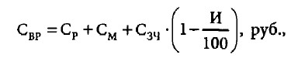
где С_{р} - стоимость ремонтных работ по восстановлению КТС, руб.;
С_{м} - стоимость необходимых для ремонта материалов, руб.;
С_{зч} - стоимость новых запасных частей, руб.;
И - коэффициент износа составной части, подлежащей замене, %.

Определение износа запасных частей.

Остаточный ресурс КТС на момент происшествия влияет на выбор способа восстановления поврежденных составных частей, вид их ремонта. Применение технологий ремонта, снижающих ресурс составной части или КТС в целом по сравнению с другими способами ремонта, для КТС со сроком эксплуатации до 7 лет должно быть минимизировано.
В общем случае износ характеризует изменения определенного параметра (стоимости, эксплуатационных качеств и технических характеристик в виде посадок, зазоров, прочности, прозрачности и т. д.) или совокупности этих параметров относительно состояния, соответствующего новой составной части или КТС в целом. Износ, используемый для определения стоимости восстановительного ремонта, характеризует изменение стоимости составной части в зависимости от ее оставшегося ресурса.
Подлежит обязательному учету износ составных частей, нормативный ресурс которых меньше, чем ресурс КТС в целом, то есть тех составных частей, которые имеют постоянный нормальный износ и подлежат регулярной своевременной замене в соответствии с требованиями к эксплуатации транспортного средства.
При расчетах расходов на ремонт в целях возмещения причиненного ущерба применение в качестве запасных частей подержанных составных частей с вторичного рынка не допускается. Исключение может составлять восстановление составных частей на специализированных предприятиях с предусмотренным подтверждением качества ремонта.

Коэффициент износа составных частей (И) КТС (кроме автобусов и грузовых автомобилей) при определении стоимости восстановительного ремонта рассчитывается по формуле:
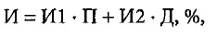
где И₁ - усредненный показатель износа на 1000 км пробега, %;
П - общий пробег (фактический или расчетный) за срок эксплуатации КТС, тыс. км;
И₂ - усредненный показатель старения за 1 год эксплуатации, %;
Д - срок эксплуатации КТС (от даты изготовления КТС до момента, на который определяется износ), лет.
Если расчету подлежит износ составных частей КТС, прошедшего капитальный ремонт, то параметры П и Д исчисляются от даты выпуска КТС после капитального ремонта.
Значения коэффициентов И₁ и И₂ для различных категорий и марок КТС приведены в приложении 2.4 к Методическим рекомендациям.
Для прицепного состава, специальных и специализированных транспортных средств, другой техники, для которой не представляется возможным установить фактический пробег, или режим эксплуатации предполагает длительную работу в стационарном режиме, или учет наработки ведется в моточасах, значение И₁ принимается равным нулю.
Значение показателя И₂ для составных частей прицепов к легковым автомобилям составляет 5 %, для составных частей прицепов и полуприцепов к грузовым автомобилям -7%.
Коэффициент износа составных частей (И) автобусов и грузовых автомобилей рассчитывается по формуле:
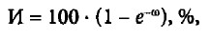
где е - основание натурального логарифма, е ≈ 2,72;
со - функция, зависящая от срока эксплуатации и фактического пробега автобусов и грузовых автомобилей (смотри таблицу 4 приложения 2.4 к Методическим рекомендациям).
Значения коэффициента износа составных частей самоходной сельскохозяйственной, лесохозяйственной, дорожно-строительной техники в зависимости от срока ее эксплуатации приведены в таблице 5 приложения 2.4 к Методическим рекомендациям.
Срок эксплуатации и пробег составных частей принимается равным сроку эксплуатации и пробегу КТС, если не установлено иное.
Для составных частей, которые ранее заменяли (если факт такой замены установлен), износ может быть определен отдельно. Также отдельно может быть определен износ составных частей, установленных в результате переоборудования, тюнинга КТС.
Подтверждением факта замены составной части может быть запись в паспорте транспортного средства, оплаченный заказ-наряд авторемонтной организации, маркировка изготовителя даты выпуска составной части и т. д.
В рассматриваемых случаях срок эксплуатации составных частей и пробег КТС за это время определяется от даты замены до даты, на которую производится исследование.
Значение коэффициента износа (И) может быть скорректировано экспертом, если техническое состояние определенной составной части не соответствует сроку эксплуатации и пробегу КТС.
Дополнительный износ для составной части КТС может быть скорректирован как в сторону повышения, так и понижения, что отражено в приложении 2.5 к Методическим рекомендациям.

Предельное значение коэффициента износа ограничивается следующими условиями:
а) для случаев, регулируемых законодательством об ОСАГО, величина коэффициента износа не может превышать 50 % стоимости составных частей;
б) для случаев, не регулируемых законодательством об ОСАГО, предельная величина коэффициента износа не может превышать 80 % стоимости составных частей. Для составных частей КТС, имеющих срок эксплуатации более 12 лет, рекомендуемое значение коэффициента износа составляет 80 %, если отсутствуют факторы снижения износа (проведенный капитальный ремонт, замена составных частей и т. д.);
в) независимо от сферы правового регулирования, значение коэффициента износа принимается равным нулю для составных частей, непосредственно влияющих на безопасность движения. Номенклатура таких составных частей приведена в приложении 2.6 к Методическим рекомендациям;
г) независимо от сферы правового регулирования, значение износа принимается равным нулю для деталей из ремонтного комплекта, замена которых является частью технологического процесса обслуживания или ремонта (прокладки, фильтры, уплотнители и т. п.).
д) в случаях, не регулируемых законодательством об ОСАГО, значение износа принимается равным нулю для составных частей КТС, срок эксплуатации которых не превышает 5 лет.

Нулевое значение износа не применяется для КТС в целом, если:
а) КТС эксплуатировалось в интенсивном режиме. Интенсивный режим эксплуатации характеризуется более чем двукратным превышением фактического пробега КТС относительно нормативного;
б) составные части остова (каркаса) и оперения кузова, кабины, рамы, ранее восстанавливали ремонтом (за исключением случаев устранения эксплуатационных повреждений, например устранения скола ЛКП на поверхности крыла).
Если восстановлению ранее подлежали только составные части, не относящиеся к кузову в металле или оперению, например, только бамперы передний и задний, то они будут иметь ненулевое значение износа. Для остальных составных частей, значение износа будет нулевым;
в) имеет место не устраненная деформация составной части остова (каркаса) кузова, кабины, рамы, кроме эксплуатационных повреждений панелей облицовки кузова (кабины) в виде простой деформации без нарушения ЛКП, площадью не более 0,25 дм² и количеством не более одной на одну кузовную составную часть.
Наличие деформации, являющейся вторичным повреждением (например, признаком перекоса кузова), исключает нулевое значение износа независимо от ее размера;
г) составные части остова (каркаса) или оперения кузова, кабины, рамы КТС на момент ДТП имели коррозионные повреждения;
д) КТС эксплуатировался в режиме такси, предусматривающем оказание услуг по перевозке пассажиров и их багажа в индивидуальном порядке;
е) КТС эксплуатировалось в регионе с тяжелыми климатическими условиями, недостаточно развитой сетью дорог общего пользования.
В случаях, не регулируемых законодательством об ОСАГО, для составных частей, подлежащих периодической замене при эксплуатации КТС, износ подлежит расчету, и его нулевое значение не применяется, независимо от срока эксплуатации КТС.
К таким составным частям, в частности, относятся:
- глушители выпускной системы;
- шарниры системы управления и подвески;
- щетки стеклоочистителей;
- каталитические конверторы (нейтрализаторы);
- лампы приборов внешнего освещения;
- амортизаторы, комплекты стоек подвески (амортизатор с пружиной);
- АКБ;
- шины пневматические;
- эластичные трубопроводы.
Коэффициент износа шин пневматических (И_{ш}) КТС рассчитывается по следующей формуле:
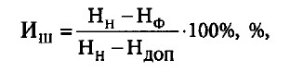
где Н_{н} - высота рисунка протектора новой шины, мм;
Н_{ф} - фактическая высота рисунка протектора шины, мм;
Н_{доп} - минимально допустимая высота рисунка протектора шины в соответствии с требованиями законодательства Российской Федерации, мм.
Дополнительно износ шин увеличивается в зависимости от срока их эксплуатации: от 3 до 5 лет - на 15 %; свыше 5 лет - на 25 %.
Пневматические шины, имеющие маркировку Regroovable, рассчитаны на углубление изношенного до предельного значения рисунка протектора на 3 мм. Глубина нарезанного рисунка протектора, суммированная с остаточной высотой рисунка протектора до его углубления, образовывает суммарную высоту углубленного рисунка протектора, учитываемую в качестве высоты рисунка протектора новой шины в формуле.
Для определения коэффициента износа (И_{ш}) пневматической шины, восстановленной методом наложения нового протектора с горячей вулканизацией, высота протектора (Н_{н}) принимается равной:
- для легковых автомобилей - 10 мм;
- для грузовых автомобилей и автобусов - 20 мм.
Значение коэффициента износа (И_{щ}) шин мотоциклов, мотороллеров, мопедов, от даты изготовления которых прошло более 7 лет, и шин других КТС, от даты изготовления которых прошло более 10 лет, равняется 100 % независимо от степени их изношенности.
Если производителем КТС или пневматической шины в эксплуатационной документации определен срок эксплуатации, то при его достижении шина имеет значение коэффициента износа (И_{ш}), равное 100 %, независимо от степени изношенности протектора.
Коэффициент износа аккумуляторной батареи (И_{АКБ}) определяется по формуле:
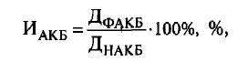
где Д_{ФАКБ} - фактический срок эксплуатации АКБ, месяцев;
Д_{Н}акб _ эксплуатационная норма среднего ресурса АКБ, месяцев.
Для решения задач, указанных в Методических рекомендациях, эксплуатационные нормы среднего ресурса АКБ до ее замены принимаются равными: для обслуживаемых аккумуляторных свинцовых стартерных батарей - 40 месяцев; для малообслуживаемых аккумуляторных свинцовых стартерных батарей - 52 месяца; для необслуживаемых аккумуляторных свинцовых стартерных батарей - 64 месяца.
Фактический срок эксплуатации АКБ определяется от даты ее изготовления согласно маркировке. Если дату изготовления АКБ установить не представляется возможным, то срок эксплуатации АКБ исчисляется от даты ее продажи (реализации).
Если тип АКБ, дату изготовления АКБ или дату ее продажи (реализации) установить не представляется возможным - износ принимается равным 50 %.

Результат расчета износа в отношении поврежденного транспортного средства NISSAN Juke, регистрационный знак ********:

Вид транспорта - Легковой;
Период времени (Д) - 11,75 (двенадцать лет);
Общий пробег (П) - 129,092 (тыс. км.);
Усредненный показатель износа на 1000 км пробега (И1) - 0,23%;
Усредненный показатель старения за 1 год эксплуатации (И2) - 1,1%;
И = И1 x П + И2 x Д = 0,23 x 129,092 + 1,1 x 11,75 = 42,6%
Износ (И) - 42,60 %.

Таблица 4
Группы запчастей | Износ
Шины | 50,00
Аккумуляторная батарея | Расчёт не производился
Комплектующие, узлы и агрегаты | 42,60

Определение стоимости запасных частей.

Замена, как технологическая операция ремонта, предусматривает установку новой составной части (запасной части, компонента) вместо заменяемой.
Замена кузовной составной части - комплекс технологических операций, обычно включающий: отсоединение и снятие старой детали, удаление остатков металла, коррозионных повреждений, рихтовку соединительных кромок, подгонку (иногда с отрезанием) и сварку новой кузовной составной части, зачистку сварных точек и швов, выравнивание поверхностей наполнителями и шлифовку дефектных мест.
Количество и перечень составных частей, подлежащих замене при восстановительном ремонте КТС, определяется по результатам его осмотра с учетом норм, правил и процедур ремонта КТС, установленных его изготовителем, принципов технической возможности и экономической целесообразности ремонта. Если такие нормы, процедуры и правила изготовителем КТС не установлены, используются нормы, процедуры и правила, установленные Единой методикой для случаев, регулируемых законодательством об ОСАГО и настоящими Методическими рекомендациями для всех остальных случаев, требующих расчета стоимости восстановительного ремонта и размера причиненного ущерба.
Среди новых запасных частей (компонентов), в зависимости от их производителя, поставщика следует выделить следующие:
- оригинальные запасные части и запасные части, поставляемые официальными поставщиками изготовителя КТС (шасси);
- составные части соответствующего качества (неоригинальные запасные части, производители которых могут удостоверить их качество);
- остальные запасные части (неоригинальные запасные части, необходимые качества которых не доказаны или отсутствуют сертификаты соответствия).
К оригинальным запасным частям относят запасные части, поставляемые на сборочное производство КТС и поставляемые изготовителем КТС уполномоченным им субъектам предпринимательской деятельности или авторизованным исполнителям ремонта. Источником ценовой информации таких запасных частей являются данные авторизованного исполнителя ремонта КТС.
К запасным частям, поставляемым официальными поставщиками изготовителя КТС (шасси) относят:
а) запасные части, которые поставляет производитель составных частей изготовителю КТС или продает, в частности, своим дистрибьюторам. Источником ценовой информации таких запасных частей являются данные официального представителя производителя этих составных частей, а в случае его отсутствия - среднерыночная цена продавцов этих составных частей из прайс-листов или Интернет-ресурсов;
б) неоригинальные запасные части, однако изготавливаемые согласно техническим условиям и производственным стандартам изготовителя КТС, являющиеся официальными заменителями оригинальных составных частей. Источником ценовой информации таких запасных частей являются данные официального представителя производителя этих составных частей, а в случае его отсутствия - среднерыночная цена продавцов этих составных частей из прайс-листов или Интернет-ресурсов.
Запасные части должны удовлетворять критериям сертификации компонентов в соответствии с пунктом 97 главы 5 раздела V Технического регламента Таможенного союза «О безопасности колесных транспортных средств».
Оригинальные запасные части имеют обозначение типа изделия, которое определил изготовитель КТС (номер в соответствии с конструкторской документацией, каталожный номер и т.п.).
В смете восстановительного ремонта эксперт должен указать уникальный номер составной части, присвоенный изготовителем КТС.
Для максимального обеспечения качества ремонта при определении стоимости восстановительного ремонта КТС и размера ущерба вне рамок законодательства об ОСАГО применяют ценовые данные на оригинальные запасные части, которые поставляются изготовителем КТС авторизованным ремонтникам в регионе.
При наличии в регионе нескольких авторизованных исполнителей ремонта определенной марки КТС применяют меньшее ценовое значение оригинальной запасной части.
В случае документального подтверждения восстановления КТС или его составной части у авторизованного исполнителя ремонта определенной модели КТС применяют цены на оригинальные запасные части на этом предприятии.
При отсутствии авторизованного исполнителя ремонта для исследуемого КТС в регионе следует использовать ценовые данные запасных частей, поставляемых официальными поставщиками изготовителя КТС (шасси). При этом используют цены на запасные части, поставляемые под срочный заказ (кратчайший срок).
При отсутствии ценовых данных на оригинальные запасные части в регионе последовательно учитывают ценовые источники данных в ближайших регионах, в РФ в целом.
Также используют метод пропорции между ценовыми значениями различных запасных частей одной группы составных частей по зарубежным источникам информации и по ценовым данным на соответствующие оригинальные запасные части в регионе.
В случае невозможности получения ценовых данных запасных частей по приведенным выше алгоритмам допускается применение стоимостных данных запасных частей аналогичных КТС. Подбор аналога осуществляется в соответствии с требованиями пункта 5.13 части 1 Методических рекомендаций. При таких обстоятельствах допускается использовать данные аналогов и для определения нормативов трудоемкости ремонта.
При определении стоимости запасных частей учитывают наличие ремонтного комплекта для полного устранения повреждения, поставляемого вместе с заменяемой составной частью (в случаях, предусмотренных технологической документацией).
Применение оригинальных запасных частей, поставляемых изготовителем КТС авторизованным ремонтникам в регионе, может быть ограничено в следующих случаях:
а) если замене подлежат неоригинальные составные части, необходимо использовать запчасти соответствующего качества;
б) для КТС со сроком эксплуатации, превышающим граничный, возможно применение узлов и агрегатов предусмотренного изготовителем обменного фонда запасных частей. Такие составные части должны быть восстановлены на специализированных предприятиях и поставляться в сеть авторизованных исполнителей. Как правило, такие составные части имеют в каталожном номере литеру «X». Установка реставрированных запасных частей, как правило, требует соблюдения дополнительных условий (например, обмена поврежденной составной части на восстановленную);
в) для КТС со сроком эксплуатации, превышающим граничный, допускается использование отбракованных составных частей кузова для изготовления ремонтных вставок в случаях, предусмотренных изготовителем КТС;
г) для КТС с граничным сроком эксплуатации допускается применение в качестве конкурирующих запасных частей - запасных частей соответствующего качества. К конкурирующим относят детали и узлы, серийное производство которых может быть налажено на любом специализированном предприятии; прокладки, шланги, детали сцепления и тормозов, амортизаторы, вентиляторные ремни, диски колес, некоторые детали двигателей, топливной и гидравлической аппаратуры, глушители. Особо конкурирующими считают запасные части стандартизированного ассортимента, аналоги которых поставляются на рынки многочисленными производителями. В эту категорию входят такие детали, как свечи зажигания, фильтрующие элементы, стандартные подшипники и т. п.
Если составная часть, подлежащая замене, уже имела не устраненные повреждения до рассматриваемого события происшествия, то эти предыдущие повреждения должны быть учтены.
Их учет осуществляется либо применением дополнительного износа заменяемой составной части с учетом данных таблицы 2 приложения 2.5 «Определение дополнительного износа составной части КТС» к Методическим рекомендациям, либо путем следующего расчета. От совокупных затрат на замену составной части (стоимости составной части и работ на ее замену) вычитают затраты на ее ремонт вследствие повреждений, которые были до рассматриваемого события.
Полученное отрицательное значение свидетельствует о необходимости замены составной части вследствие предыдущего повреждения. В этом случае при определении стоимости восстановительного ремонта и размера ущерба от рассматриваемого события стоимость таких составных частей в расчетах не учитывается, а учитывается только их демонтаж-монтаж при ремонте, если это необходимо.
В случае необходимости определения стоимости запасной части (С_{ЗЧ1}) на прошедшую дату допускается использовать индексы инфляции, что учтено в формуле:
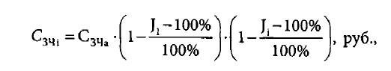

где С_{ЗЧа} - стоимость составной части на определенную (актуальную) дату исследования, руб.;
J,; J,. - индексы инфляции за первый и последующие месяцы от даты оценки до актуальной даты, % (относительно 100 % как базы отсчета).
В случае, если изменение стоимости детали в рублевом эквиваленте в течение непродолжительного периода в основном обусловлено изменением курса валюты (евро, доллар и др.), корректировка может быть произведена экспертом с учетом разности курса валюты на дату исследования и дату определения стоимости по следующей формуле:
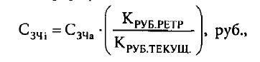
где К_{руБ рЕТр} - курс валюты (евро, доллар и др.) на дату проведения расчетов;
К_{руБ} - курс валюты (евро, доллар и др.) на дату проведения экспертизы или исследования.

В соответствии с п. 7.14 Методических рекомендаций применяются оригинальные запасные части, которые поставляются изготовителем КТС авторизованным ремонтникам в регионе. В соответствии с поставленным, перед экспертом, вопросом стоимость запасных частей в отношении поврежденного транспортного средства NISSAN Juke, регистрационный знак Р182ХК799 принята по интернет-источнику www.emex.ru выборка запасных частей указана ниже:
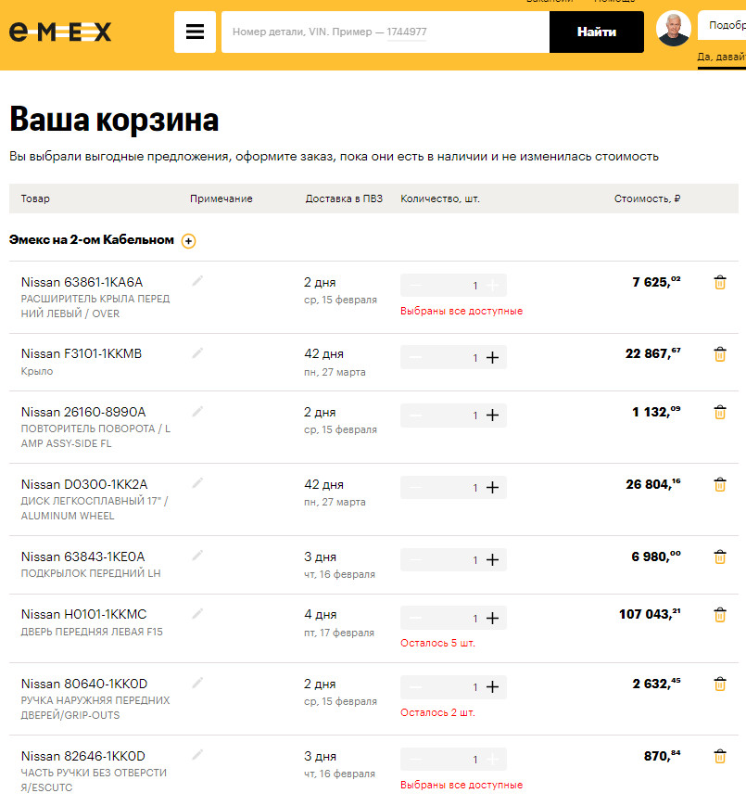
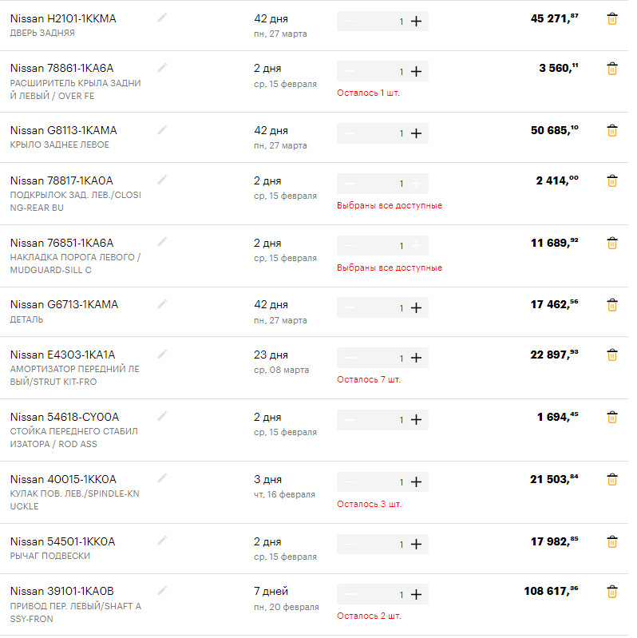
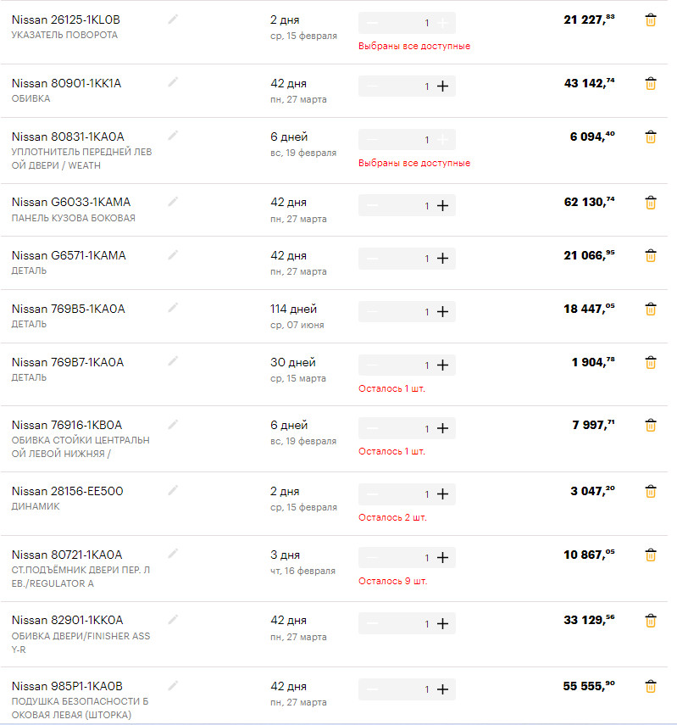
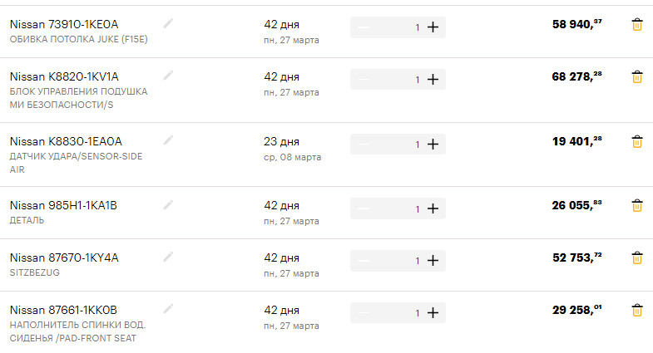

Определение стоимости расходных материалов.

Расчет стоимости необходимых для ремонта материалов включает в себя определение затрат на используемые при ремонте основные и вспомогательные лакокрасочные материалы; материалы для противошумной и антикоррозионной обработки; материалы для изготовления ремонтных вставок, усилителей; масло, хладагенты, тормозные, охлаждающие и другие рабочие жидкости, обеспечивающие функционирование заменяемых или ремонтируемых узлов и агрегатов; крепежные материалы.
Стоимость ЛКМ представляет собой стоимость затраченных при окраске КТС или их составных частей основных и вспомогательных материалов.
К основным материалам относится материал, масса которого входит в массу основного изделия (краска, лаки, шпатлевка, грунт и т. д.). Вспомогательные материалы при окраске - соответственно, материал, масса которого не входит в массу основного изделия (смывки, растворители, укрывочный материал и т. д.).
Затраты на ЛКМ должны учитывать особенности составной части: металлическая или пластмассовая, новая или подвергавшаяся ремонту (с учетом площади этого ремонта).
Стоимость ЛКМ, используемых при восстановительном ремонте, может быть определена одним из следующих способов:
- по нормам расхода материалов на единицу площади окрашиваемой поверхности, основанным на данных производителя лакокрасочных материалов и площади окрашиваемой поверхности. Стоимость затрат на ЛКМ определяется произведением нормы расхода материалов в денежной форме на единицу окрашиваемой поверхности и площади окрашиваемой поверхности (составной части);
- по процентному соотношению стоимости материалов, необходимых для окраски и обработки КТС (его составных частей) к стоимости соответствующих работ по окраске;
- при невозможности расчета стоимости ЛКМ способами, указанными выше, допускается определение затрат ЛКМ (как правило, вместе с окрасочными работами) в денежной форме на одну кузовную составную часть.
Расчет нормы расхода материалов в денежной форме на единицу площади окрашиваемой поверхности (удельная норма затрат ЛКМ на единицу окрашиваемой площади) производится по следующему алгоритму:
- выбирается КТС с известной площадью наружной поверхности;
- выбирается система наружной окраски КТС;
- определяется полный перечень основных и вспомогательных материалов в соответствии с выбранной системой наружной окраски КТС;
- устанавливаются нормы расхода компонентов окрасочной системы для наружной окраски КТС по данным производителя ЛКМ или изготовителя КТС;
- определяется стоимость единицы каждого материала окрасочной системы в регионе;
- перемножением норм расхода материала каждого компонента системы и его стоимости определяются затраты каждого компонента системы для наружной окраски КТС в денежном эквиваленте;
- делением суммы затрат всех материалов на наружную окраску КТС в денежной форме на площадь наружной поверхности КТС получают удельную норму затрат ЛКМ на единицу окрашиваемой площади в денежном эквиваленте.
По аналогичному алгоритму можно определить норму расхода для различных систем окраски (новых, отремонтированных на площади свыше 50 %, пластмассовых составных частей) поставщиков ЛКМ, представленных в регионе.
Удельные нормы затрат ЛКМ на единицу площади окрашиваемой поверхности могут подлежать самостоятельному расчету экспертом, исходя из выбранной системы окрашивания, стоимости материалов в регионе и наличия данных о площади окрашиваемых элементов.
Удельные нормы затрат ЛКМ могут быть рекомендованы для применения экспертами в регионе на основании обобщенных расчетов, проведенных региональными центрами судебной экспертизы.
В допущенных к применению для целей автотехнической экспертизы по специальности 13.4 программно-расчетных комплексах должен содержаться алгоритм расчета расхода материалов на единицу площади окрашиваемой поверхности. Эксперт, при необходимости, должен иметь возможность скорректировать расход материалов окраски в программно-расчетных комплексах с учетом цен, существующих в регионе, где определяется стоимость восстановительного ремонта.
Источником информации о затратах на окраску КТС (его составных частей) являются данные изготовителей КТС, производителей ЛКМ, справочная литература и компьютерные программы, разработанные по данным изготовителей КТС или производителей ЛКМ и приведенные в Примерном перечне рекомендованных технических документов и источников информации, используемых для определения размера ущерба, стоимости восстановительного ремонта и оценки КТС (приложение 1.1 к первой части Методических рекомендаций).
Возможность применения программно-расчетных комплексов для целей автотехнической экспертизы по специальности 13.4 определяется РФЦСЭ после их апробации.
Использование предусмотренных источников информации не исключает ответственности эксперта за анализ и выбор данных для расчетов.
Стоимость ЛКМ (С_{дкм}) рассчитывается по следующей формуле: где п - количество видов окраски (например, наружная, полная);
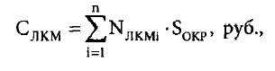

N - удельная норма затрат ЛКМ i-ro вида окраски на единицу окрашиваемой площади, руб/м²;
S_{0KP} - площадь кузовной составной части, окрашиваемая i-м видом окраски.
Для случаев, регламентируемых законодательством об ОСАГО, стоимость окрасочных материалов принимается в соответствии с требованиями Единой методики.
В случае невозможности расчета способом нормирования расхода материалов на единицу окрашиваемой площади стоимость материалов окраски, противокоррозионной и противошумной обработки кузова (кабины) определяют в зависимости от стоимости работ по окраске в следующем процентном соотношении:
- 70-80 % - в случае 1-слойного покрытия эмалями (1-слойное ЛКП);
- 100-110 % - в случае 2-слойного ЛКП, в частности с эффектом «металлик»;
- 120-130 % - в случае ЛКП с эффектом «перламутр».
Стоимость материалов для защиты кузова от коррозии составляет 40-50 % от стоимости работ по соответствующей обработке кузова.
Алгоритм определения стоимости затрат на окрасочные работы и затраты на ЛКМ может основываться на общих источниках информации, например, в работах и материалах при расчете используется система DAT-Eurolack, AZT или система от изготовителя и т. д.
Также возможно использовать при определении стоимости затрат на окрасочные работы один из указанных источников информации, а для стоимости затраты на ЛКМ - другой. Например, стоимость работ по окраске определить по данным изготовителя КТС из рекомендованного программно-расчетного комплекса, а стоимость материалов - при отсутствии отображения в указанной программе площади составных частей и стоимости единицы материалов в РФ - в процентном соотношении, как указано выше.
Стоимость материалов окраски составной части (С_{лкм}), которая до оцениваемого повреждения уже нуждалась в окрашивании (например, вследствие повреждения, коррозии и т. п.), определяется по формуле:
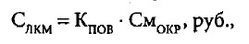
где См_{окр} - стоимость материалов окраски всей составной части, руб.;
К_{пов} - коэффициент повреждения, который представляет собой отношение площади окрашивания вследствие оцениваемых повреждений к общей площади составной части.
Площадь окрашивания вследствие оцениваемых повреждений определяется вычитанием от общей площади составной части площади повреждений, которые имели место до оцениваемого события. Указанная площадь измеряется прямоугольником, в котором возможно разместить повреждения, с припуском до 10 см на увеличение от его видимой границы.
Аналогичным образом определяется стоимость работ по окраске указанной составной части. '
В случае ремонтной окраски «пятном с переходом» стоимость материалов для окраски также определяют по формуле и указанным алгоритмом.
При ремонтной окраске двухслойного ЛКП с эффектом «металлик» к затратам материалов окраски и трудоемкости окрасочных работ поврежденной составной части необходимо добавить 15 % от соответствующего значения на окраску смежной составной части в зоне «перехода» (если этим методом окрашивается смежная составная часть).
При ремонтной окраске ЛКП с эффектом «перламутр» и многослойном покрытии с применением метода «перехода» также наносится и филер (грунт- заполнитель), а к затратам на материалы для окраски и трудоемкость окрашивания поврежденной составной необходимо добавить 50 % от соответствующего значения на окраску смежной составной в зоне «перехода».
В случае повреждения многослойного ЛКП с другими особыми эффектами в затратах на окраску (материалы и работу) должна учитываться плоскость расположения составных частей, подлежащих наружной окраске с целью выравнивания цвета и визуального эффекта от покрытия.
Увеличение трудоемкости работ по окраске и затрат материалов при окраске «переходом» не учитывается, если ЛКП однослойное.
Стоимость материала, который используют для изготовления ремонтной вставки (С_{вст}) при частичной замене кузовной составной части, рассчитывают, исходя из стоимости материала для ее изготовления - стали марки ст.0.8 кп, - и площади заготовки для вставки, по формуле:
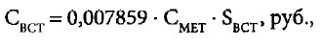
где 0,007859 - постоянное число, отражающее вес заготовки через ее площадь, с учетом приведения к единой системе измерения;
С_{МЕТ} ~ рыночная стоимость 1 тонны стали холоднокатаной марки ст.0.8 кп нормальной точности, руб.;
S_{BCT} - площадь заготовки для ремонтной вставки, м². Для ремонтных вставок кузовных составных частей и оперения применяют заготовку площадью 2 м² (размером 1 х 2 м).
Данный расчет применим и для случаев, когда в качестве ремонтной вставки используются отбракованные составные части кузовов КТС.
Стоимость материала, используемого для изготовления ремонтной вставки (С_{вст}) для усиления рамы, рассчитывают, исходя из материала ее изготовления - стали холоднокатаной марки ст.Зпс и длины вставки, по формуле:
где 0,0628 - постоянное число, отражающее вес заготовки через ее линейный размер, с учетом приведения к единой системе измерения;
С_{МЕТ} “ рыночная стоимость 1 тонны стали холоднокатаной марки ст.Зпс, руб.;
L_{BCT} - длина ремонтной вставки, м.
Длина усилительных вставок рам обычно составляет 1-2 м. Более длинные вставки используются для усиления рамы после правки значительного прогиба.
В стоимость материалов включают стоимость крепежных деталей составных частей в объеме до 2 % от общей стоимости заменяемых составных частей, в которых используют такой крепеж.
Стоимость крепежных деталей может быть рассчитана исходя из их расхода на выполнение необходимых ремонтных работ, например, разборочно-сборочных работ.
Количество (расход) материалов - эксплуатационных жидкостей, в частности, моторных и трансмиссионных масел, масла гидравлических приводов и систем, охлаждающей жидкости, хладагентов, жидкости тормозных и климатических систем и прочее, определяют в соответствии с данными их производителей или изготовителя КТС.
Следует учитывать, что если такие Эксплуатационные материалы не утрачены, то их расход учитывается на доливку до нормативного значения при ремонте узла или агрегата, где они используются.
Повторное использование рабочей жидкости, кроме топлива, в случае замены узла или агрегата, где они используются, не допускается (если другое не предусмотрено изготовителем).
Стоимость ремонтно-восстановительных работ С_{рр} рассчитывают по формуле
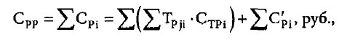
где С_{рi}. - стоимость работ i-ro вида, руб.;
Т_{рji}.. - трудоемкость j-й операции (комплекса) по i-му виду работ, нормо- час;
С_{tpi}, - стоимость нормо-часа по i-му виду работ, руб.;
С_{рi} - стоимость работ, принятая непосредственно в денежном выражении, руб.

Стоимость расходных материалов в отношении поврежденного транспортного средства NISSAN Juke, регистрационный знак ******** определена с использованием авторизованного программного продукта и указана в калькуляции по стоимости восстановительного ремонта.

Определение стоимости ремонтных работа.

Трудоемкость ремонта определяют на основании нормативных документов изготовителя КТС или документов, разработанных на заказ (при участии изготовителя КТС).
В случае отсутствия данных изготовителя о нормативах трудоемкости определенных ремонтных операций (восстановительного ремонта кузовов, кабин и рам КТС и т. п.) используют оценочную трудоемкость.
Для моечно-уборочных работ, противокоррозионной и противошумной обработки, отдельных видов диагностических, регулировочных и других работ, в случае отсутствия данных изготовителя, применяется трудоемкость таких работ для аналогичных КТС и их составных частей производства стран СНГ.
Если исполнитель ремонта применяет официально предоставленные изготовителем КТС нормы трудоемкости ремонта поврежденного кузова (кабины) КТС или его составных частей в определенных этим изготовителем условиях ремонта, используют нормы изготовителя (при условии предоставления указанных норм эксперту).
Оценочная трудоемкость является усредненной (аналитически установленной) нормой времени на проведение восстановительного ремонта КТС авторизованным или неавторизованным исполнителем ремонта, выполняемого в нормальных условиях работы (далее - нормальные условия).
Нормальные условия предусматривают:
а) производственные помещения, в которых обеспечены условия работы персонала, отвечающие законодательству;
б) профессионально подготовленный и соответствующий требованиям относительно выполняемого ремонта персонал;
в) технологическую документацию, утвержденную в установленном порядке, которая обеспечивает соблюдение требований о безопасном выполнении работ, гарантирование безопасности конструкции и других потребительских свойств отремонтированного КТС или его составных частей;
г) выполнение процессов ремонта согласно требованиям технологической документации и законодательства: своевременного предоставления исполнителю ремонта на рабочее место необходимой нормативно-технической документации, средств ремонта (оборудования, рабочего инструмента, в частности, средств измерительной техники, основных и вспомогательных материалов, запасных частей), отвечающих требованиям;
д) нормы численности и нормы выработки исполнителей ремонта, установленные согласно законодательству.
Средняя региональная стоимость нормо-часа ремонтных работ может быть определена экспертом исследованием регионального рынка услуг как среднеарифметическое значение стоимости нормо-часа в рублях по видам ремонтных работ (шиномонтажные, слесарно-механические, электромонтажные, арматурные, кузовные и малярные и др.).
В случае, если стоимость нормо-часа работ в ремонтных организациях не различается по виду ремонтного воздействия, в расчетах используется единая величина стоимости нормо-часа на все виды работ.
Стоимость нормо-часа определяется на основании утвержденных тарифов по ремонту и обслуживанию КТС исследуемой марки по данным находящихся в регионе авторизованных исполнителей ремонта и неавторизованных ремонтников, имеющих необходимое оборудование, оснастку, квалифицированный персонал и выполняющих все необходимые виды работ в соответствии с нормативами изготовителя исследуемой марки КТС. Если восстановительный ремонт или отдельные виды ремонтных работ могут быть выполнены на находящихся в регионе специализированных авторемонтных предприятиях и СТОА, то их тарифы включаются в репрезентативную выборку.
Допускается использование данных, находящихся в свободном доступе (сайты сети Интернет, сборники, справочники и т. д.), а также заказ-наряды СТОА. При использовании таких данных обязательно указание исполнителя ремонта (наименование, адрес и телефон), адрес его сайта в сети Интернет.
Стоимость нормо-часа устанавливается на дату определения стоимости восстановительного ремонта и должна соответствовать расценкам, применяемым для физических лиц за наличный расчет, без акций и персональных скидок, прочих особых условий.
Средняя региональная стоимость нормо-часа ремонтных работ определяется раздельно для:
- авторизованных исполнителей ремонта. Ее значения применяются для КТС, находящихся на гарантийном периоде эксплуатации и (или) проходящих техническое обслуживание у авторизованного ремонтника;
- неавторизованных ремонтников и специализированных авторемонтных предприятий и СТОА. Ее значения применяются для КТС, имеющих срок эксплуатации, превышающий граничный;
- всей репрезентативной выборки. Ее значения применяются для всех остальных КТС.
Рекомендуемое минимальное количество выборки в расчете региональной стоимости нормо-часа по каждой из приведенных групп исполнителей ремонта составляет не менее 5. Если в регионе нет такого количества исполнителей ремонта, используются данные имеющихся ремонтников (ремонтника).
Выбор стоимостных параметров восстановительного ремонта может быть скорректирован с учетом сложности предстоящего ремонта и возможностей ремонтной базы ремонтника. Предпочтение имеет исполнитель ремонта, могущий обеспечить выполнение всего объема ремонтных работ по восстановлению КТС. Минимальные расценки на окраску следует применять для КТС, имеющих неудовлетворительное состояние ЛКП. В остальных случаях рекомендуется использовать средние стоимостные параметры.
При отсутствии технологической документации по ремонту или нормативной документации относительно трудоемкости ремонта определенного типа КТС, в частности, автобуса, прицепа, полуприцепа, КТС специального или специализированного назначения, стоимость восстановительного ремонта может определяться по фактическим затратам исполнителя ремонта с дальнейшим корректированием стоимости составных частей на величину коэффициента износа.
Смета исполнителя ремонта может быть скорректирована лишь в части износа и стоимости оригинальных составных частей, стоимости материалов (в том числе и лакокрасочных), с учетом требований Методических рекомендаций, других объективных данных относительно выполнения ремонта.
Стоимость нормо-часа ремонтных работ принята как средняя региональная, то есть как среднеарифметическое значение стоимости нормо-часа по данным находящихся в регионе неавторизованных (независимых) исполнителей ремонта КТС.
Стоимость нормо-часа в отношении поврежденного транспортного средства NISSAN Juke, регистрационный знак ******** указана в таблице №5.
Таблица 5
Нормочасы на ремонт
Наименование | Телефон, Веб-сайт, Адрес | Виды работ и стоимость нормо-часа
автосервиса |  | Слесарно- | Электро- | Арматурные | Кузовные
 |  | механические | монтажные |  | малярные
Apilot | 8 (926) 374-98-07 | 1 500 | 1 500 | 1 500 | 1 500
 | https://www.globalrent.ru
 | г. Москва, ул. Енисейская д.7, к3
Нивюс | 8 (495) 620-35-36 | 1 600 | 1 600 | 1 600 | 1 600
 | https://nivus.ru/
 | г. Москва, ул. Автозаводская 16, корп. 2, стр. 16
СТО Автодоктор | 8 (495) 969-92-98, 8 (916) 132-67-75 | 1 400 | 1 400 | 1 400 | 1 400
 | г. Люберцы, ул. Котельническая, д.8А
 | http://pro-pokraska.ru/
Символ | 8 (495) 669-28-51 | 1 500 | 1 500 | 1 500 | 1 500
 | https://symbol-service.ru
 | г. Москва, Каширское шоссе 67, стр 14
Pitstop | 8 (495) 724-59-75 | 1 500 | 1 500 | 1 500 | 1 500
 | https://pitstopcolor.ru
 | Москва, ул. Южнопортовая д.9
Средний нормочас |  | 1 500 | 1 500 | 1 500 | 1 500

Технология и объем необходимых ремонтных воздействий зафиксированы в калькуляции по определению стоимости восстановительного ремонта транспортного средства NISSAN Juke, регистрационный знак ********, VIN ******** (Приложение №2).

ИССЛЕДОВАНИЕ ПО ВОПРОСУ №2

Под годными остатками поврежденного КТС понимаются работоспособные, имеющие рыночную стоимость его детали, узлы и агрегаты, годные к дальнейшей эксплуатации, которые можно демонтировать с поврежденного КТС и реализовать.

Следует предполагать, что при этом должны соблюдаться требования законодательства в части:
- изменения права собственности на транспортное средство, к которому относятся демонтированные составные части;
- экологической безопасности и организационных процедур в соответствии с Федеральным законом от 24.06.1998 № 89-ФЗ «Об отходах производства и потребления»;
- процесса реализации годных остатков как процедуры по их отчуждению и с точки зрения соблюдения налогового законодательства.
Под стоимостью годных остатков понимается наиболее вероятная стоимость, по которой они могут быть реализованы, учитывая затраты на их демонтаж, дефектовку, диагностику (при необходимости), хранение и организацию продажи.
К годным остаткам могут быть отнесены:
- рама (подрамники), навесные составные части кузова в сборе: капот, двери, крышка багажника (дверь задка), детали оперения (крылья съемные), а также бамперы (передний и задний), стекло проемов окон;
- составные части привода и ходовой части (двигатель, коробка передач, мосты и т. д.) КТС;
- шины пневматические в комплекте на два или четыре колеса, эксплуатация которых допускается действующими нормами и правилами, колеса в сборе;
- приборы и оборудование КТС.
Узлы, агрегаты, приборы и оборудование следует считать работоспособными при выполнении нижеперечисленных условий, если иное не будет установлено их диагностикой или дефектовкой:
- они расположены вне зоны аварийного контакта;
- они не имеют следов аварийного контакта и ремонтных воздействий;
- отсутствуют признаки технической неисправности или неработоспособности, например, в виде подтеков рабочих жидкостей, ощутимых недопустимых люфтов в соединении и т. д.

К годным остаткам не могут быть отнесены составные части:
- демонтаж которых требует работ, связанных с применением газосварочного и электродугового резания;
- имеющие изменения конструкции, формы, нарушения целостности, не предусмотренные изготовителем КТС (например, дополнительные отверстия и вырезы для крепления несерийного оборудования);
- подвергавшиеся ранее ремонтным воздействиям (например, правке, рихтовке, шпатлеванию и т. д.);
- влияющие на безопасность дорожного движения. Номенклатура таких составных частей приведена в приложении 2.6 к настоящим Методическим рекомендациям.
-имеющие коррозионные повреждения;
- требующие ремонта.

Стоимость годных остатков при правоотношениях, регулируемых законодательством об ОСАГО, определяется, в случае полной гибели КТС, в порядке, установленном Банком России, основные положения которого изложены в Единой методике.
Если определение годных остатков КТС является экспертной задачей, поставленной вне законодательного поля об ОСАГО, расчет их стоимости производится в соответствии с требованиями данных Методических рекомендаций.
Стоимость годных остатков может быть определена по данным специализированных торгов, осуществляющих открытую публичную реализацию поврежденных КТС без их разборки и вычленения годных остатков.
В отсутствие специализированных торгов допускается использование и обработка данных универсальных площадок (сайтов в информационно-телекоммуникационной сети Интернет) по продаже подержанных КТС, в том числе и в аварийном состоянии. Ценовые данные универсальных площадок могут быть использованы, если на них представлено не менее трех аналогичных КТС с примерно аналогичными повреждениями.
При отсутствии возможности реализации КТС в аварийном состоянии вышеприведенными способами определение стоимости годных остатков проводится расчетным методом.
В настоящее время отсутствует возможность реализации КТС в аварийном состоянии по данным специализированных торгов, осуществляющих открытую публичную реализацию поврежденных КТС, так как все специализированные торги являются закрытыми. Расчет стоимости годных остатков произведен экспертным методом.
Расчет стоимости годных остатков расчетным методом вне сферы применения законодательства об ОСАГО определяется с учетом затрат на их демонтаж, дефектовку, хранение и продажу по формуле:
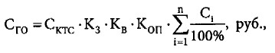
Где:
С_{ктс} - стоимость КТС в неповрежденном виде на момент определения стоимости годных остатков;
K_{з} - коэффициент, учитывающий затраты на разборку, дефектовку, хранение, продажу;
K_{в} - коэффициент, учитывающий срок эксплуатации КТС на момент повреждения и спрос на его неповрежденные детали;
K_{оп} - коэффициент, учитывающий объем (степень) механических повреждений транспортного средства;
C_{i} - процентное соотношение (вес) стоимости неповрежденных составных частей КТС, %;
n- количество неповрежденных составных частей.

При частичном повреждении группы деталей (например, подвеска передняя),эксперт должен принять значение C_{i} пропорционально объему этих повреждений.

Коэффициент снижения стоимости годных остатков КТС, учитывающий затраты на разборку, дефектовку, хранение, продажу (K_{з}) рекомендуется принимать равным 0,7 для легковых автомобилей, малотоннажных грузовых на базе легковых и мототехники, и равным 0,6 для грузовых автомобилей.

Величина коэффициента K_{в}, учитывающего срок эксплуатации КТС на момент определения стоимости годных остатков, а также спрос на неповрежденные детали определяется согласно таблице 6.
Таблица 6
Срок эксплуатации автомобиля, лет | Значение К_{в} легковых автомобилей, малотоннажных грузовых на базе легковых и мототехники | Значение К_{в} грузовых автомобилей
0-5 (включительно) | 0,80 | 0,80
6-10 (включительно) | 0,65 | 0,60
11-15 (включительно) | 0,55 | 0,50
16-20 (включительно) | 0,40 | 0,35
Более 20 лет | 0,35 | 0,30

Величина коэффициента, учитывающего объем (степень) механических повреждений транспортного средства (К_{оп}), а также процентное соотношение (вес) стоимости неповрежденных элементов к стоимости транспортного средства (С_{i}) определяются согласно таблице 7.
Таблица 7
Объём механических повреждений | Процентное соотношение стоимости неповрежденных элементов к стоимости КТС С_{i}, %. | Значение коэффициента, учитывающего объём механических повреждений  К_{оп}
Незначительный | 80-100 | Интервал | 0,9-1
 |  | Среднее | 0,95
 | 60-80 | Интервал | 0,8-0,9
 |  | Среднее | 0,85
Средний | 40-60 | Интервал | 0,7-0,8
 |  | Среднее | 0,75
 | 20-40 | Интервал | 0,6-0,7
 |  | Среднее | 0,65
Значительный | 0-20 | Интервал | 0,5-0,6
 |  | Среднее | 0,55

Расчет стоимости годных остатков проводится на дату определения размера ущерба, если в определении (постановлении) органа, назначившего экспертизу, не указана иная дата.
Стоимость не подлежащих дальнейшему использованию по назначению остатков КТС определяется произведением стоимости 1 тонны негабаритного стального лома и собственной массы КТС. При этом для упрощения расчетов не учитываются вес цветных металлов и неметаллических материалов.
Поскольку в настоящее время стоимость затрат на разборку легкового автомобиля, дефектовку, доставку до места сдачи в металлолом, как правило, превышает стоимость самого лома, то стоимость не подлежащих дальнейшей эксплуатации остатков для легковых автомобилей может не рассчитываться.

Определение рыночной стоимости КТС

Рыночная стоимость КТС отражает его комплектацию, комплектность, фактическое техническое состояние, срок эксплуатации, пробег, условия, в которых оно эксплуатировалось, конъюнктуру первичного и вторичного рынка КТС в регионе. Эти факторы выступают в качестве критериев корректировки средней цены оцениваемого КТС с целью получения его рыночной стоимости.
Расчет рыночной стоимости КТС (Сктс) производится по формуле:
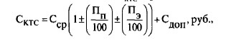

где: Сср - средняя цена КТС, руб.;
Пп - процентный показатель корректировки средней цены КТС по пробегу, %;
Пэ - процентный показатель корректировки средней цены КТС в зависимости от условий эксплуатации, %;
Сдоп - дополнительное увеличение (уменьшение) стоимости в зависимости от его комплектности, комплектации, наличия повреждений и факта их устранения, обновления составных частей, руб.
Согласно методических рекомендаций часть III п. 2.4 «Корректировка средней цены КТС, исходя из его комплектности, опций комплектации, обновления составных частей, повреждений и факта их устранения определяется по формуле:
где С1 - увеличение средней цены КТС вследствие замены (обновления) его составных частей в процессе эксплуатации, руб.;
С2 - изменение средней цены КТС в зависимости от опций его комплектации, руб.;
Ср - стоимость ремонтных работ по восстановлению КТС, в случае его нахождения в поврежденном или разукомплектованном состоянии на дату оценки, или стоимость работ с целью повышения его отдельных потребительских качеств (тюнинга), руб.;
См - стоимость необходимых для ремонта материалов, в случае его нахождения в поврежденном или разукомплектованном состоянии на дату оценки, или для выполнения работ с целью повышения его отдельных потребительских качеств (тюнинга), руб.;
Сзч - стоимость новых запасных частей, в случае нахождения КТС в поврежденном или разукомплектованном состоянии на дату оценки, или для выполнения работ с целью повышения его отдельных потребительских качеств (тюнинга), руб.;
И - коэффициент износа составной части, подлежащей замене, %;
Сутс - величина утраты товарной стоимости КТС на дату оценки, руб.

Данные, влияющие на коэффициент C1 эксперту не известны, и не могут быть получены в рамках проводимого исследования, в связи с чем данный коэффициент принят равным нулю. Так как при дальнейшем исследовании использованы аналоги подходящие по возрасту, двигателю, типу КПП, и максимально приближенные к комплектации объекта исследования, значение C2 принято равным 0% от ССР. В связи с тем, что как показало исследование, эксплуатационных и иных повреждений, которые возникли на объекте исследования до даты рассматриваемого события не выявлены, то корректировка с учетом коэффициента СУТС и расчета стоимости устранения до аварийных повреждений не проводилась. Таким образом, СДОП = 0

Согласно методическим рекомендациям часть III п. 3.1 «Значение средней цены соответствует наиболее низкой цене, по которой участники рынка готовы продать оцениваемое КТС, и наиболее высокой цене, по которой участники рынка готовы купить это КТС.
Если при определении ССР используются цены предложения к продаже, то среднерыночная цена должна быть скорректирована в соответствии с нижеприведенной формулой:
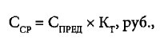

где С_{пред} - средняя цена предложения к продаже подержанного КТС, соответствующего срока эксплуатации, руб.;
К_{т} - коэффициент торга, учитывающий отличие средней цены продажи КТС от средней цены предложения к продаже (как правило, значение коэффициента торга находится в пределах 0,91 – 0,99)».
Техническое состояние КТС NISSAN Juke, регистрационный знак Р182ХК799, соответствует сроку его эксплуатации.
С учетом этого, а также исходя из данных о том, что на дату ДПТ - КТС не эксплуатировалось в режиме такси - значение ПЭ принимаются равными 0%.
Экспертом проведено исследование вторичного рынка автомобильной техники в Регионе исследования по состоянию на дату исследования, в соответствующем временном интервале (дельта интервала составила 6 месяцев, от и до даты исследования).
Исследовались цены предложений на идентичные автомобили NISSAN Juke, 2011г., с аналогичными характеристиками. Все КТС исправные, не имеющие повреждений до их продажи.
Результаты исследования сведены в нижеприведенную таблицу 9:
Таблица 9
Описание КТС, аналогичных оцениваемому
Марка модель | Год выпуска | Пробег км. | Среднегодовой пробег тыс. км. | Ссылка на объявление | Цена предложения (Ц_{i),} руб.
NISSAN Juke | 2011 | 99999 | 8264 | https://auto.ru/cars/used/sale/nissan/juke/1118056504-212a5237/ | 1000000
NISSAN Juke | 2011 | 154000 | 12727 | https://auto.ru/cars/used/sale/nissan/juke/1116868584-e4f0b5b8/ | 1050000
NISSAN Juke | 2011 | 158000 | 13058 | https://auto.ru/cars/used/sale/nissan/juke/1118078213-bbb642bb/ | 880000
NISSAN Juke | 2011 | 130000 | 10744 | https://auto.ru/cars/used/sale/nissan/juke/1118057383-239d8865/ | 1250000
NISSAN Juke | 2011 | 90000 | 7438 | https://auto.ru/cars/used/sale/nissan/juke/1106634101-3dce4e3f/ | 1100000

Скриншоты публикаций о продаже аналогов объекта исследования представлены в Приложение №6.

При определении среднегодового пробега ТС принимались дата изготовления КТС –01.01.2011г. (при условии отсутствия иных данных в объявлениях о продаже).
Средняя рыночная цена предложений к продаже КТС определяется по формуле:

С_{ПРЕДЛ} = ΣЦ_{i}/i,
где Цi – цена предложения к продаже i-го КТС,
i – количество предложений.

С_{ПРЕДЛ} = (1000000+1050000+880000+1250000+1100000)/5=1056000 руб.

Сопоставимость данных по ценам на объекты аналоги оценивается разбросом цен предложения относительно средней цены, который не должен превышать 20%:
(|С_{i}-C_{ПРЕДЛ}|/С_{ПРЕДЛ}) × 100% ≤ 20%
где Сi –значение цены на аналогичные объекты, представленные на рынке, руб.
Таблица 10
Марка модель | Ссылка на объявление | Цена предложения (Ц_{i),} руб. | Разброс, % | Интервал
NISSAN Juke | https://auto.ru/cars/used/sale/nissan/juke/1118056504-212a5237/ | 1000000 | -5,30% | ≤ 20 %
NISSAN Juke | https://auto.ru/cars/used/sale/nissan/juke/1116868584-e4f0b5b8/ | 1050000 | -0,57% | ≤ 20 %
NISSAN Juke | https://auto.ru/cars/used/sale/nissan/juke/1118078213-bbb642bb/ | 880000 | -16,67% | ≤ 20 %
NISSAN Juke | https://auto.ru/cars/used/sale/nissan/juke/1118057383-239d8865/ | 1250000 | 18,37% | ≤ 20 %
NISSAN Juke | https://auto.ru/cars/used/sale/nissan/juke/1106634101-3dce4e3f/ | 1100000 | 4,17% | ≤ 20 %

Все предложения удовлетворяют условию разброса цен, т.е. цена предложения всех объектов сопоставима.

С учетом корректировки на коэффициент уторговывания (КТ в размере 0,95) получим:

С_{СР} = С_{ПРЕДЛ} × 0,95 = 1056000× 0,95 = 1003200 руб.

Среднее значение (ПСР) среднегодовых пробегов КТС в выборке:

ПСР = ΣПСРi/i = (8264+12727+13058+10744+7438)/5 = 10446 тыс. км

Фактический среднегодовой пробег объекта исследования составляет 129092/12.1 = 10669 тыс. км.

Отклонение среднегодового пробега оцениваемого КТС от среднего значения среднегодовых пробегов КТС аналогов в выборке составляет: 10669 – 10446 = 222 тыс. км

Таким образом, согласно таблице №2 приложения 3.2 «Корректировка средней цены КТС в зависимости недопробега/перепробега» к части III Методических рекомендаций, то значение ПП принимаем равным 0% (отклонение менее 1,5 тыс. км).
Подставив полученные значения в формулу расчета рыночной стоимости, получим:

=1003200 х (1+(0/100)+(0/100))+0 = 1003200 рублей

Для удобства анализа результаты и исходные данные расчетов сведены в таблицу:
Таблица 11

Параметр | Значение
Марка, модель | NISSAN Juke
Дата изготовления (принятая) | 18.04.2011г.
Дата оценки | 19 января 2023г.
Срок эксплуатации, лет | 12,1
Средняя рыночная цена предложений к продаже идентичных КТС, руб | 1056000
Коэффициент торга КТ | 0,95
Средняя рыночная цена КТС ССР, руб | 1003200
Среднее значение среднегодовых пробегов идентичных КТС (ПСР), тыс. км | 10446
Фактическое значение среднегодового  пробега (ПСГФАКТ), тыс. км | 10669
Принятое значение ПП, % | 0%
Дополнительное увеличение (уменьшение) стоимости КТС (СДОП), руб | 0%
Дополнительное увеличение (уменьшение) стоимости КТС (ПЭ), % | 0%
Рыночная стоимость КТС, руб | 1003200

Таким образом, рыночная стоимость транспортного средства NISSAN Juke, регистрационный знак ********, по состоянию на 19 января 2023г. составляет (округленно): 1 003 200,00 РУБ

Расчет стоимости годных остатков.

Расчет стоимости Сi приведен в таблице 9.
Таблица 9
№ | Наименование | Соотношение, %
1 | Крыло переднее прав. | 0,80
2 | Решетка (облицовка) радиатора | 0,80
3 | Лонжерон передний лев. | 0,80
4 | Лонжерон передний прав. | 0,80
5 | Брызговик крыла прав. | 1,40
6 | Стекло ветрового окна | 1,70
7 | Рамка радиатора | 1,40
8 | Щиток передка | 0,30
9 | Бампер задний | 1,60
10 | Крыло заднее (боковина) в сборе с арками прав. | 2,10
11 | Стекло окна задка | 1,90
12 | Панель задка | 0,80
13 | Пол багажника | 0,80
14 | Облицовки багажника | 1,10
15 | Крышка багажника (дверь задка) | 1,60
16 | Передняя стойка боковины прав. | 1,40
17 | Средняя стойка боковины с порогом и частью пола прав. | 1,40
18 | Облицовки стоек боковины, порогов, уплотнители, центральная консоль, противосолнечные козырьки, плафоны освещения, коврики пола, зеркало заднего вида | 2,50
19 | Двери в сборе с арматурой перед.прав. | 1,90
20 | Двери в сборе с арматурой задн.прав. | 1,90
21 | Панель крыши в сборе с поперечинами и верх.частями стоек | 2,70
22 | Панель приборов в сборе с щитком приборов, решетками, вещевым ящиком, карманами и т.д. | 2,50
23 | Двигатель, навесное, охлаждение, впускная и выпускная система | 10,70
24 | Топливная система | 2,50
25 | Трансмиссия | 4,50
26 | Подвеска передняя частично | 3,30
27 | Подвеска задняя в сборе с поперечиной | 4,50
28 | Провода свечные с катушками (комплект) | 0,50
29 | Монтажный блок | 0,50
30 | Блок управления двигателем | 1,00
31 | Фонарь задний лев. | 0,50
32 | Фонарь задний прав. | 0,50
33 | Зеркало заднего вида боковое лев. | 0,80
34 | Зеркало заднего вида боковое прав. | 0,80
35 | Блок отопителя салона в сборе (корпус, двигатель, радиаторы) | 2,10
36 | Насос кондиционера | 0,50
37 | Конденсатор в сборе с осушителем, кожухом, вентилятором, трубками | 0,60
38 | Фара прав. | 1,10
39 | Жгут проводов ДВС | 0,90
40 | Жгут проводов панели приборов | 0,80
41 | Остальные жгуты проводов (все) | 0,30
42 | Фара противотуманная лев. | 0,80
43 | Фара противотуманная прав. | 0,80
44 | Сиденья - частично | 0,80
45 | Прочее | 2,20

Итого: | 73,20

Расчет годных остатков КТС (Сго):
Тип КТС: легковой
Сго = Сктс * Кз * Кв * Коп * ((С1 + С2 +...+ Сn) / 100) = 245967,99,
где:
Сктс - стоимость КТС в неповрежденном виде на момент определения стоимости годных остатков, Ц = 1003200 РУБ;
Кз - коэффициент, учитывающий затраты на дефектовку, разборку, хранение, продажу, Кз = 0,7;
Кв - коэффициент, учитывающий срок эксплуатации КТС на момент повреждения и спрос на его поврежденные детали, Кв = 0,55;
Коп - коэффициент, учитывающий объём(степень) механических повреждений автомобиля, Коп = 0,87;
С1, С2, Сn - процентное соотношение(вес) стоимости неповрежденных элементов к стоимости автомобиля, %;
n - количество неповрежденных составных частей, n = 43;
Стоимость годных остатков КТС (Сго) - 245967,99 РУБ

Величина суммы годных остатков составляет: 245 967,99 РУБ (Двести сорок пять тысяч девятьсот шестьдесят семь рублей 99 копеек)

ВЫВОДЫ
В соответствии с п. 2.10 с Методического руководства по проведению судебных автотехнических экспертиз и исследований колесных транспортных средств в целях определения размера ущерба, стоимости восстановительного ремонта и оценки. Печатается по решению научно-методического совета ФБУ РФЦСЭ при Минюсте России, Москва 2018г: «…Результат расчетов стоимости КТС, восстановительного ремонта или размера ущерба при формировании выводов исследования округляется до сотен рублей.»

По вопросу №1: Определить величину размера расходов на восстановительный ремонт транспортного средства NISSAN Juke, регистрационный знак ******** в соответствии с Методическим руководством по проведению судебных автотехнических экспертиз и исследований колесных транспортных средств в целях определения размера ущерба, стоимости восстановительного ремонта и оценки. Печатается по решению научно-методического совета ФБУ РФЦСЭ при Минюсте России, Москва 2018г

Рыночная стоимость восстановительного ремонта транспортного средства NISSAN Juke, регистрационный знак ******** составляет - 1 225 200,00 РУБ. (Один миллион двести двадцать пять тысяч двести рублей 00 копеек).

По вопросу №2: Определить величину размера рыночной стоимости и стоимости годных остатков транспортного средства NISSAN Juke, регистрационный знак ********, соответствии с Методическим руководством по проведению судебных автотехнических экспертиз и исследований колесных транспортных средств в целях определения размера ущерба, стоимости восстановительного ремонта и оценки. Печатается по решению научно-методического совета ФБУ РФЦСЭ при Минюсте России, Москва 2018г

Рыночная стоимость транспортного средства NISSAN Juke, регистрационный знак ******** составляет – 1 003 200,00 РУБ (Один миллион три тысячи двести рублей 00 копеек)

Стоимость годных остатков транспортного средства NISSAN Juke, регистрационный знак ******** составляет - 246 000,00 РУБ (Двести сорок шесть тысяч рублей 00 копеек)

Эксперт-техник _________________ Григорьев М.А.

13 февраля 2023г.

ПЕРЕЧЕНЬ ПРИЛОЖЕНИЙ ЯВЛЯЮЩИХСЯ НЕОТЪЕМЛЕМОЙ ЧАСТЬЮ ЭКСПЕРТНОГО ЗАКЛЮЧЕНИЯ

1. Акт осмотра от 03 февраля 2023г. (Приложение№1);
2. Расчет стоимости восстановительного ремонта (Приложение№2);
3. Документ, подтверждающий факт происшествия от 19 января 2023г. (Приложение№3);
4. Копии СТС (Приложение№4);
5.Фотоматериал* зафиксированных повреждений в ходе осмотра ТС от 03 февраля 2023г. (Приложение №5);
6. Выборка аналогов ТС (Приложение №6);
7. Документы специалистов (Приложение №7).

ПРИЛОЖЕНИЕ №1
ОГРН 1127747107553, ИНН/КПП 7709915321/770901001,
Факт. адрес: РФ, 115280, г. Москва, ул. Ленинская Слобода, д. 19
Тел. (495) 795-16-50, e-mail: euro.otsenka@gmail.com

АКТ № 5804-0223
ОСМОТРА ТРАНСПОРТНОГО СРЕДСТВА (ТС)

Дата осмотра: 03.02.2023 Начало осмотра: 12 ч. 00 мин.
Дата повреждения: 19.01.2023 Окончание осмотра: 13 ч. 00 мин.

Место осмотра: г. Москва, ул. Веневская, дом 32с1, сервис Лизард
Мною, экспертом-техником Григорьевым М.А. на основании договора № 5804-0223 от 03.02.2023г., произведен осмотр транспортного средства. Заказчиком, согласно предоставленным документам, является: ********

Данные транспортного средства:
Марка, модель | NISSAN JUKE 1.6 |  | Регистрационный знак | ********
Категория ТС | В |  | № кузова/шасси (рамы) | ********
Год вып./дата экспл. | 2011 |  | Цвет / тип ЛКП | Белый
VINкод | ******** |  | Св-во о регистрации | ********
Модель/№ двигателя | - |  | Паспорт ТС | -
Рабочий объем | - |  | Собственник | ********
Мощность |  | Пробег: 129092 км.(показания одометра на момент осмотра)

Комплектация транспортного средства:
Название:_____________________________ |  |  |  |  | Обивка салона ткань/велюр |  | Кондиционер
+ | Вариатор |  | Роботизирован | + | Обивка салона кожа | + | Климат-контроль
+ | ABS | + | ESP | + | Эл привод стекол | + | Трансмиссия 4WD
+ | ПТФ | + | ГУР/ЭУР |  | Ксенон фары | + | Колесные диски литые
 | МКПП |  | АКПП | + | Датчики парковки передние/задние |  | Защитные колпаки колес
+ | Airbag водителя |  |  | + | Зеркала з/в с электроприводом | + | Накладки порогов и арок
+ | Airbag пассажира |  |  | + | Зеркала з/в с подогревом | + | Стеклоомыватели фар
+ | Airbag Боковая/шторка |  |  |  | Газовое оборудование |  | Обогрев переднего стекла
 | Люк крыши |  |  | + | Спойлер задний | + | Стеклоочиститель задний

ОСМОТРОМ УСТАНОВЛЕНО:
Марка, модель, модификация объекта осмотра, основные конструктивные и функциональные параметры ТС и его агрегатов, узлов и механизмов, соответствуют записям в регистрационных документах.
 | Повреждения, относящиеся к рассматриваемому событию:
 | №  п/п | Деталь, характер, вид и объем ее повреждения. |  |  |  | Рем | Зам |  | Окр
 | 1 | Бампер передний - НЛКП |  |  |  |  |  |  | +
 | 2 | Расширитель арки передний, левый - РМ |  |  |  |  | +
 | 3 | Крыло переднее левое – ГВМ S>50% с ООС |  |  |  |  | + |  | +
 | 4 | Щиток грязезащитный передний, левый - царапан |  |  |  |  | +
 | 5 | Повторитель указателя поворота, левый - РМ |  |  |  |  | +
 | 6 | Кронштейн н переднего левого крыла, передний – деформирован |  |  |  |  | + |  | +
 | 7 | Диск колеса (R17) передний, левый – срез метала |  |  |  |  | +
 | 8 | Подкрылок передний левый -РМ |  |  |  |  | +
 | 9 | Дверь передняя, левая - ГВМ S>50% с ООС |  |  |  |  | + |  | +
 | 10 | Ручка (в сборе) двери передней левой, наружная - РМ |  |  |  |  | + |  | +
 | 11 | Дверь задняя, левая – ГВМ S>50% с ООС |  |  |  |  | + |  | +
 | 12 | Расширитель арки задний, левый – задиры материала |  |  |  |  | +
 | 13 | Крыло заднее, левое – ГВМ S 15-20% с ООС и ИРЖ в ТДМ |  |  |  |  | + |  | +
 | 14 | Диск колеса (R17) задний, левый – срез метала |  |  |  |  | +
 | 15 | Шина заднего левого колеса YKOHAMA 215/55R17 – срез материала |  |  |  |  | +
 | 16 | Щиток грязезащитный задний, левый - царапан |  |  |  |  |  |  | +
 | 17 | Капот – НЛКП от смещения ДХО |  |  |  |  |  |  | +
 | 18 | Накладка левого порога – царапана с РМ |  |  |  |  | + |  | +
 | 19 | Арка наружная заднего левого крыла – ГВМ S 20-30% с ООС |  |  |  |  | +
 | 20 | Стойка амортизатора передней левой подвески - деформирована |  |  |  |  | +
 | 21 | Стойка стабилизатора передней левой подвески - деформирована |  |  |  |  | +
 | 22 | Кулак передней левой подвески - деформирован |  |  |  |  | +
 | 23 | Приводной вал передний левый - деформирован |  |  |  |  | +
 | 24 | Сайлентблоки нижнего рычага передней левой подвески - РМ |  |  |  |  | +
 | 25 | Усилитель панели крыши, левый – ВМ S 5-10% с ИРЖ в ТДМ |  |  |  | 3.5н/ч |  |  | +
 | 26 | ДХО передний левый - РМ |  |  |  |  | +
 | 27 | Обивка передней левой двери – РМ с деформацией материала |  |  |  |  | +
 | 28 | Уплотнительная резинка передней левой двери - РМ |  |  |  |  | +
 | 29 | Стойка кузова центральная, левая – ГВМ S > 50% с ООС |  |  |  |  | + |  | +
 | 30 | Стойка кузова передняя, левая – ГВМ S 15-20% c ООС в ТДМ |  |  |  |  | + |  | +
 | 31 | Усилитель центральной левой стойки кузова- ВМ S 20-30 % c ООС и РМ |  |  |  |  | + |  | +
 | 32 | Порог левый – ВМ S 25-35% в ТДМ с ИРЖ |  |  |  |  | + |  | +
 | 33 | Усилитель переднего левого крыла – ВМ S 3-5% c ИРЖ |  |  |  | 2.5н/ч |  |  | +
 | 34 | Обивка нижнего проема передней двери - РМ |  |  |  |  | +
 | 35 | Обивка нижнего проема задней левой двери - РМ |  |  |  |  | +
 | 36 | Обивка нижняя центральной левой стойки кузова – излом материала |  |  |  |  | +
 | 37 | Динамик передней левой двери - РМ |  |  |  |  | +
 | 38 | Механизм опускания стекла передней левой двери - деформирован |  |  |  |  | +
 | 39 | Обивка задней левой двери – излом материала |  |  |  |  | +
 | 40 | Подушка безопасности потолка, левая - сработала |  |  |  |  | +
 | 41 | Подушка безопасности сидения водителя - сработала |  |  |  |  | +
 | 42 | Обивка потолка – излом материала |  |  |  |  | +
 | 43 | Обивка спинки водительского сиденья - РМ |  |  |  |  | +
 | 44 | Наполнитель спинки водительского сиденья - РМ |  |  |  |  | +
 | 45 | Замена датчиков AIRBAG |  |  |  |  | +
 | 46 | Установка на стапель |  |  |  | +
 | 47 | Устранить перекос проемов передней левой и задней двери |  |  |  | 2.0н/ч
 | Принятые сокращения: ДРЖ - с деформацией ребер жесткости; ОС - острые складки; СМ - с образованием складок материала; РМ - с образованием разрыва материала; ТДМ - в труднодоступном месте; РЕМ - ремонт; ЗАМ - замена; ЗАМ Ч - частичная замена; УП - устранение перекоса; ОКР - окраска; ДИАГН - диагностика; ЛЕВ - левая; ПР - правая; ЗАД - задняя; ПЕР - передняя; ТС - транспортное средство.
 | Дефекты эксплуатации:
Возможны скрытые повреждения в зоне аварийных повреждений: |  |  |  | нет | + |  |  | да
С учетом выявленных повреждений ТС, обстоятельств ДТП, исследовав характер и механизм образования повреждений, их расположение, предварительно, можно предположить, что:
Вышеуказанные повреждения могут являться следствием данного ДТП |  |  |  | +
Вышеуказанные повреждения не могут являться следствием данного ДТП

Акт составлен по наружному осмотру в нашем присутствии. С перечнем поврежденных деталей, характером, объемами и видами повреждений ТС ознакомлены и согласны.

При осмотре присутствовали
Эксперт-техник ___________________________/Григорьев М.А./
Заказчик __________________________________________________________________________/ __________________/
Владелец автомобиля (доверенное лицо) ________________________________________________/ __________________/
Другие заинтересованные лица ________________________________________________________/__________________/
ПРИЛОЖЕНИЕ №2
Калькуляция по определению стоимости восстановительного ремонта
транспортного средства NISSAN Juke VIN: ********

Стоимость ремонтных воздействий
№ | Наименование | Цена | Нормо-час | Кол-во | Сумма
1 | Дополнительная работа | 1 500,00 | 0,50 | 1,00 | 750,00
2 | Дверь передн. лев. - замена [включая: дверь-с/у,обшивки (все)-переставить,дверь-регулировка,нанести антикоррозионное покрытие] | 1 500,00 | 2,10 | 1,00 | 3 150,00
3 | Фара - регулировка | 1 500,00 | 0,30 | 1,00 | 450,00
4 | Фара лев. - с/у | 1 500,00 | 0,10 | 1,00 | 150,00
5 | Фара прав. - с/у | 1 500,00 | 0,10 | 1,00 | 150,00
6 | Знак номерной передн. - с/у | 1 500,00 | 0,20 | 1,00 | 300,00
7 | Бампер передн. нижн. часть - с/у | 1 500,00 | 0,10 | 1,00 | 150,00
8 | Решетка радиатора - с/у | 1 500,00 | 0,20 | 1,00 | 300,00
9 | Молдинг арки передн. лев. колеса - с/у | 1 500,00 | 0,10 | 1,00 | 150,00
10 | Крыло передн. лев. - замена | 1 500,00 | 1,30 | 1,00 | 1 950,00
11 | Щина - с/у (дополнительно) | 1 500,00 | 0,20 | 1,00 | 300,00
12 | Шина передн. лев. - с/у (при снятом колесе) | 1 500,00 | 0,20 | 1,00 | 300,00
13 | Колесо передн. лев. - с/у | 1 500,00 | 0,10 | 1,00 | 150,00
14 | Дверь задн. лев. - замена [включая: дверь-с/у,обшивки (все)-переставить,дверь-регулировка,нанести антикоррозионное покрытие] | 1 500,00 | 1,90 | 1,00 | 2 850,00
15 | Молдинг арки задн. лев. колеса - с/у | 1 500,00 | 0,10 | 1,00 | 150,00
16 | Боковина задн. лев. - замена | 1 500,00 | 7,90 | 1,00 | 11 850,00
17 | Шина задн. лев. - с/у (при снятом колесе) | 1 500,00 | 0,20 | 1,00 | 300,00
18 | Колесо задн. лев. - с/у | 1 500,00 | 0,10 | 1,00 | 150,00
19 | Фиксатор бампера задн. лев. - с/у | 1 500,00 | 0,20 | 1,00 | 300,00
20 | Капот - с/у | 1 500,00 | 0,40 | 1,00 | 600,00
21 | Шумоизоляция капота - с/у | 1 500,00 | 0,20 | 1,00 | 300,00
22 | Арка задн. колеса лев. наружн. - замена | 1 500,00 | 2,10 | 1,00 | 3 150,00
23 | Стойка стабилизатора лев. - с/у | 1 500,00 | 0,20 | 1,00 | 300,00
24 | Стойка передн. амортизатора - отсоединить/присоединить | 1 500,00 | 1,10 | 1,00 | 1 650,00
25 | Стойка передн. лев. - с/у (колесо-снято) | 1 500,00 | 0,10 | 1,00 | 150,00
26 | Тяга передн. стабилизатора лев. - с/у | 1 500,00 | 0,10 | 1,00 | 150,00
27 | Рычаг передн. лев.. - отсоединить/присоединить | 1 500,00 | 0,80 | 1,00 | 1 200,00
28 | Рычаг поперечный передн. лев. - с/у | 1 500,00 | 0,50 | 1,00 | 750,00
29 | Кулак поворотный - с/у (дополнительно) | 1 500,00 | 0,30 | 1,00 | 450,00
30 | Вал привода передн. лев. - с/у | 1 500,00 | 0,20 | 1,00 | 300,00
31 | Вал привода лев./прав. - с/у | 1 500,00 | 1,20 | 1,00 | 1 800,00
32 | Фонарь стояночный передн. лев. - замена | 1 500,00 | 0,10 | 1,00 | 150,00
33 | Фонарь стояночный передн. лев. - с/у | 1 500,00 | 0,30 | 1,00 | 450,00
34 | Панель приборов - с/у | 1 500,00 | 2,60 | 1,00 | 3 900,00
35 | Сиденье передн. лев. - с/у | 1 500,00 | 0,30 | 1,00 | 450,00
36 | Стойка передн. лев., порог двери наружн. - замена | 1 500,00 | 16,40 | 1,00 | 24 600,00
37 | Стекло лобовое - с/у | 1 500,00 | 2,50 | 1,00 | 3 750,00
38 | Накладка центральной консоли - с/у | 1 500,00 | 0,50 | 1,00 | 750,00
39 | Облицовка крыши передн. - отсоединить/присоединить | 1 500,00 | 0,50 | 1,00 | 750,00
40 | Облицовка основания в сборе - с/у | 1 500,00 | 0,90 | 1,00 | 1 350,00
41 | Усилитель арки задн. лев. колеса верхн. - ремонт | 1 500,00 | 2,50 | 1,00 | 3 750,00
42 | Облицовка крыши - с/у [включая: детали навесные,облицовки необходимые-с/у] | 1 500,00 | 1,50 | 1,00 | 2 250,00
43 | Блок управления AirBag - с/у | 1 500,00 | 0,20 | 1,00 | 300,00
44 | Датчик боков. AirBag лев. - с/у | 1 500,00 | 0,10 | 1,00 | 150,00
45 | Датчик боков. AirBag задн. лев./прав. - с/у | 1 500,00 | 0,20 | 1,00 | 300,00
46 | AirBag лев. боков. - с/у [включая: обивка спинки-с/у] | 1 500,00 | 0,60 | 1,00 | 900,00
47 | Каркас спинки передн. лев. сиденья - с/у (сиденье-снято) [включая: обивка спинки,накладка подушки лев.,где необходимо AirBag боков.-с/у] | 1 500,00 | 1,10 | 1,00 | 1 650,00
48 | Автомобиль - установить на стапель | 1 500,00 | 1,50 | 1,00 | 2 250,00
49 | Стапель - переоборудовать | 1 500,00 | 1,00 | 1,00 | 1 500,00
50 | Кузов - устранение несложного перекоса - ремонт | 1 500,00 | 2,00 | 1,00 | 3 000,00
Итого: |  | 86 850,00 РУБ.

Стоимость работ по окраске/контролю
№ | Наименование |  | Цена | Нормо-час | Кол-во | Сумма
1 | Подготовительная работа и смешивание краски |  | 1 500,00 | 1,90 | 1,00 | 2 850,00
2 | Бампер передн. - окраска наружных поверхностей |  | 1 500,00 | 1,20 | 1,00 | 1 800,00
3 | Крыло передн. лев. - окраска новой части |  | 1 500,00 | 2,00 | 1,00 | 3 000,00
4 | Дверь передн. лев. - окраска новой части |  | 1 500,00 | 2,60 | 1,00 | 3 900,00
5 | Облицовка ручки двери передн. лев. - окраска наружных поверхностей |  | 1 500,00 | 0,10 | 1,00 | 150,00
6 | Дверь задн. лев. - окраска новой части |  | 1 500,00 | 2,40 | 1,00 | 3 600,00
7 | Боковина лев. задн. часть в сборе - окраска новой части |  | 1 500,00 | 1,80 | 1,00 | 2 700,00
8 | Капот - окраска наружных поверхностей |  | 1 500,00 | 1,80 | 1,00 | 2 700,00
9 | Арка задн. колеса лев. наружн. - окраска внутр.части |  | 1 500,00 | 0,60 | 1,00 | 900,00
10 | Стойка средн. лев. - окраска новой части |  | 1 500,00 | 0,90 | 1,00 | 1 350,00
11 | Стойка передн. лев. - окраска новой части |  | 1 500,00 | 0,90 | 1,00 | 1 350,00
12 | Порог лев. - окраска новой части |  | 1 500,00 | 0,80 | 1,00 | 1 200,00
13 | Стойка средн. лев. внутр. - окраска внутр.части |  | 1 500,00 | 0,50 | 1,00 | 750,00
14 | Усилитель арки задн. лев. колеса верхн. - окраска внутр.части |  | 1 500,00 | 0,50 | 1,00 | 750,00
15 | Подбор колера |  | 1 500,00 | 0,30 | 1,00 | 450,00
16 | Выкрас образца |  | 1 500,00 | 0,30 | 1,00 | 450,00
Итого: |  | 27 900,00 РУБ.
Стоимость ремонтных работ: |  | 114 750,00 РУБ.

Стоимость запасных частей
№ | Наименование | Цена | Кол-во |  | Износ (%) | Сумма | Каталожный номер
1 | Молдинг арки передн. лев. колеса | 7 626,00 | 1,00 |  | 42,60 | 4 377,32 | 63861-1KA6A
2 | Крыло передн. лев. | 22 868,00 | 1,00 |  | 42,60 | 13 126,23 | F3101-1KKMB
3 | Повторитель указателя поворота лев. | 1 133,00 | 1,00 |  | 42,60 | 650,34 | 26160-8990A
4 | Диск передн. лев. колеса | 26 805,00 | 1,00 |  | 42,60 | 15 386,07 | D0300-1KK2A
5 | Подкрылок передн. лев. колеса | 6 980,00 | 1,00 |  | 42,60 | 4 006,52 | 63843-1KE0A
6 | Дверь передн. лев. | 107 044,00 | 1,00 |  | 42,60 | 61 443,26 | H0101-1KKMC
7 | Ручка передн. двери лев. наружн. | 2 633,00 | 1,00 |  | 42,60 | 1 511,34 | 80640-1KK0D
8 | Цилиндр замка двери | 871,00 | 1,00 |  | 42,60 | 499,95 | 82646-1KK0D
9 | Дверь задн. лев. | 45 272,00 | 1,00 |  | 42,60 | 25 986,13 | H2101-1KKMA
10 | Накладка защитная лев. арки колеса задн. | 3 561,00 | 1,00 |  | 42,60 | 2 044,01 | 78861-1KA6A
11 | Боковина лев. задн. часть в сборе | 50 868,00 | 1,00 |  | 42,60 | 29 198,23 | G8113-1KAMA
12 | Диск задн. лев. колеса | 26 805,00 | 1,00 |  | 42,60 | 15 386,07 | D0300-1KK2A
13 | Шина задн. лев. | 7 000,00 | 1,00 |  | 50,00 | 3 500,00 | 215/55R17
14 | Фиксатор бампера лев. | 2 414,00 | 1,00 |  | 42,60 | 1 385,64 | 78817-1KA0A
15 | Накладка расширительная порога лев. | 11 690,00 | 1,00 |  | 42,60 | 6 710,06 | 76851-1KA6A
16 | Арка задн. колеса лев. наружн. | 17 463,00 | 1,00 |  | 42,60 | 10 023,76 | G6713-1KAMA
17 | Опора передн. лев. | 22 898,00 | 1,00 |  | 42,60 | 13 143,45 | E4303-1KA1A
18 | Стойка стабилизатора передн. лев. | 1 695,00 | 1,00 |  | 42,60 | 972,93 | 54618-CY00A
19 | Кулак поворотный передн. лев. | 21 504,00 | 1,00 |  | 0,00 | 21 504,00 | 40015-1KK0A
20 | Рычаг передн. лев. | 17 983,00 | 1,00 |  | 42,60 | 10 322,24 | 54501-1KK0A
21 | Вал привода лев. в сборе | 108 618,00 | 1,00 |  | 42,60 | 62 346,73 | 39101-1KA0B
22 | Фонарь стояночный лев. | 21 228,00 | 1,00 |  | 42,60 | 12 184,87 | 26125-1KL0B
23 | Облицовка передн. лев. двери | 43 143,00 | 1,00 |  | 42,60 | 24 764,08 | 80901-1KK1A
24 | Уплотнитель передн. лев. двери | 6 095,00 | 1,00 |  | 42,60 | 3 498,53 | 80831-1KA0A
25 | Рама двери лев. | 62 131,00 | 1,00 |  | 42,60 | 35 663,19 | G6033-1KAMA
26 | Стойка средн. лев. внутр. | 21 067,00 | 1,00 |  | 42,60 | 12 092,46 | G6571-1KAMA
27 | Молдинг порога передн. лев. | 18 448,00 | 1,00 |  | 42,60 | 10 589,15 | 769B5-1KA0A
28 | Молдинг порога задн. лев. | 1 905,00 | 1,00 |  | 42,60 | 1 093,47 | 769B7-1KA0A
29 | Облицовка средн. лев. стойки нижн. | 7 998,00 | 1,00 |  | 42,60 | 4 590,85 | 76916-1KB0A
30 | Динамик передн. лев. двери | 3 048,00 | 1,00 |  | 42,60 | 1 749,55 | 28156-EE500
31 | Стеклоподъемник передн. лев. | 10 868,00 | 1,00 |  | 42,60 | 6 238,23 | 80721-1KA0A
32 | Облицовка задн. лев. двери | 33 130,00 | 1,00 |  | 42,60 | 19 016,62 | 82901-1KK0A
33 | Подушка безопасн.головная передн. лев. | 55 556,00 | 1,00 |  | 0,00 | 55 556,00 | 985P1-1KA0B
34 | Облицовка крыши | 58 941,00 | 1,00 |  | 42,60 | 33 832,13 | 73910-1KE0A
35 | Блок управления AirBag | 68 279,00 | 1,00 |  | 42,60 | 39 192,15 | K8820-1KV1A
36 | Датчик боков. AirBag лев. | 19 402,00 | 1,00 |  | 42,60 | 11 136,75 | K8830--1EA0A
37 | AirBag лев. боков. | 26 056,00 | 1,00 |  | 0,00 | 26 056,00 | 985H1-1KA1B
38 | Обивка спинки передн. лев. сиденья | 52 754,00 | 1,00 |  | 42,60 | 30 280,80 | 87670-1KY4A
39 | Подушка передн. лев. спинки | 29 259,00 | 1,00 |  | 42,60 | 16 794,67 | 87661-1KK0B
Стоимость мелких деталей (2,00%): |  |  |  | 21 060,78 РУБ.
Итого: |  |  |  | 1 074 099,78 РУБ.
Итого с износом: |  |  |  | 647 853,78 РУБ.

Стоимость материалов
№ | Наименование | Цена | Кол-во | Сумма
1 | Грунт Standoflex Plastic-Primer (л) | 8 960,00 | 0,09 | 806,40
2 | Растворитель Standoflex Verdunnung 11100 (л) | 1 960,00 | 0,20 | 392,00
3 | Отвердитель Standox 2K Platinum Hardener (л) | 4 550,00 | 0,68 | 3 094,00
4 | Лак Standocryl 2K-Platinum-Klarlack (л) | 4 200,00 | 1,20 | 5 040,00
5 | Растворитель для очистки Standox T2 (л) | 1 680,00 | 0,60 | 1 008,00
6 | Грунт 2K-Primer Rotbraun (л) | 3 430,00 | 1,10 | 3 773,00
7 | Отвердитель Standox 2K-Hardener MS (л) | 4 550,00 | 0,31 | 1 410,50
8 | Наждачная бумага (шт) | 56,63 | 21,00 | 1 189,23
9 | Наждачная бумага (шт) | 56,63 | 21,00 | 1 189,23
10 | Водостойкая наждачная бумага (шт) | 36,85 | 21,00 | 773,85
11 | Готовая основа Standox Basislack (л) | 5 460,00 | 2,40 | 13 104,00
12 | Растворитель Standox MSB-Verdunnung (л) | 1 960,00 | 1,20 | 2 352,00
13 | Липкая протирочная салфетка (шт) | 102,39 | 22,00 | 2 252,58
Итого: |  | 36 384,79 РУБ.

ВСЕГО
стоимость восстановительного ремонта КТС (с учетом износа): | 820 049,35 РУБ.
стоимость восстановительного ремонта КТС (без учета износа): | 1 225 234,57 РУБ.

Эксперт-техник _________________ Григорьев М.А.

ПРИЛОЖЕНИЕ №5
*фотоматериал зафиксированных повреждений, возможно получить в электронном виде, выслав запрос на почту euro.otsenka@gmail.com

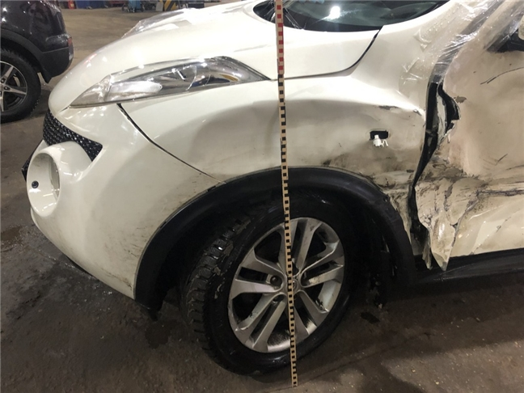 | 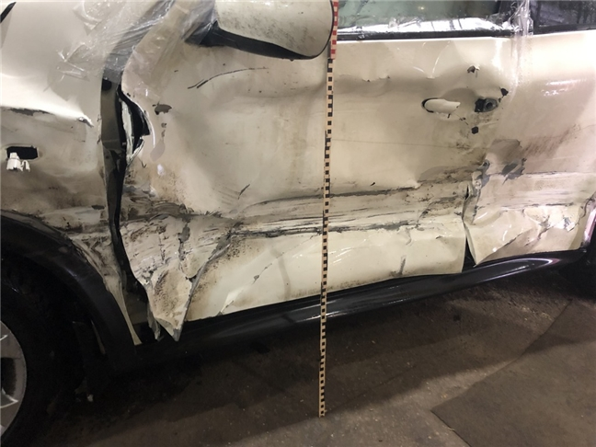
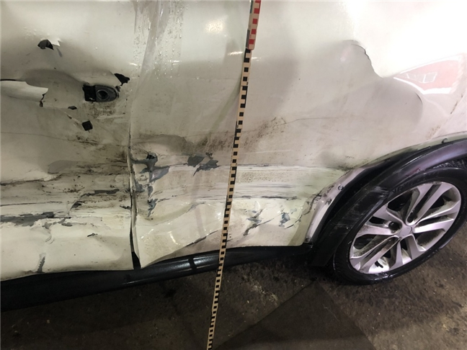 | 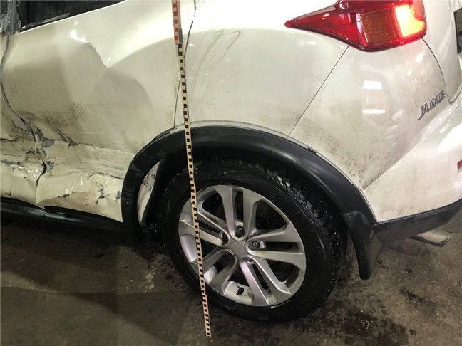
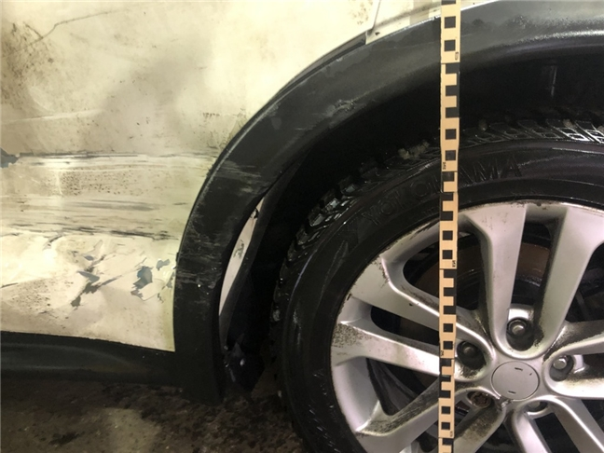 | 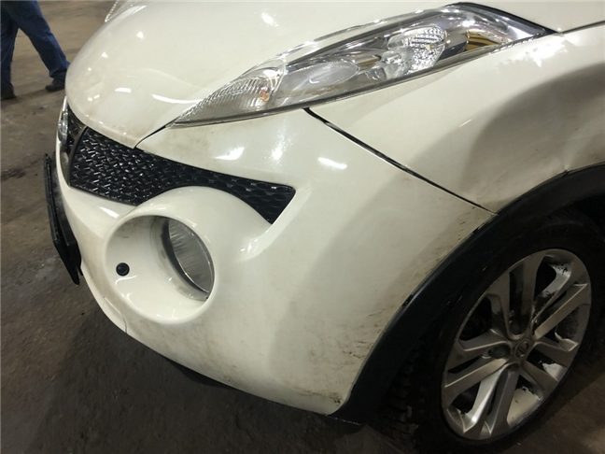
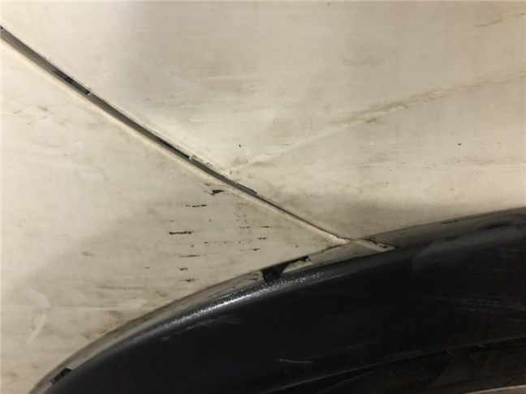 | 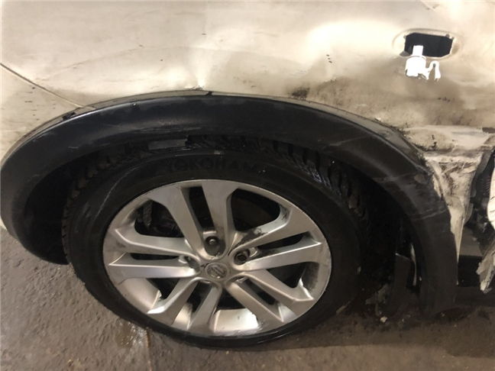
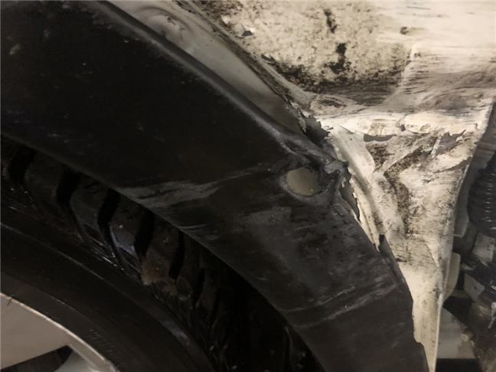 | 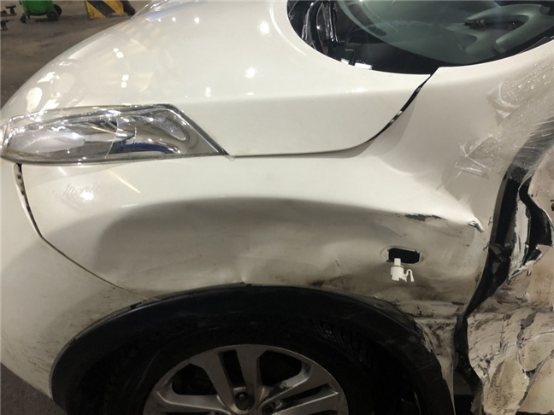
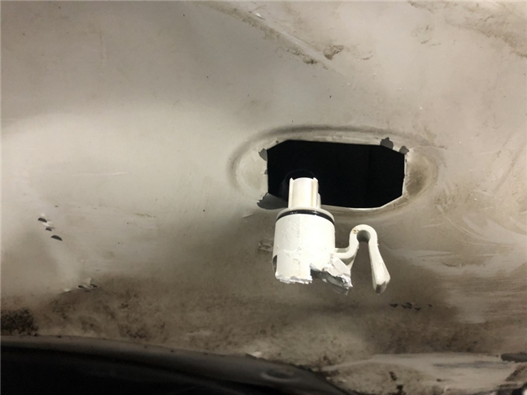 | 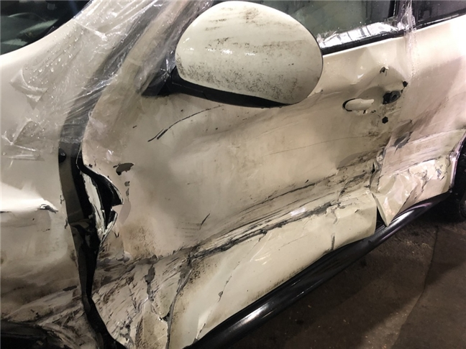
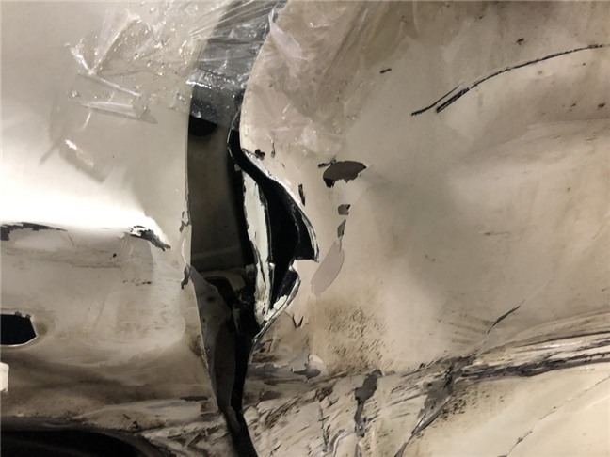 | 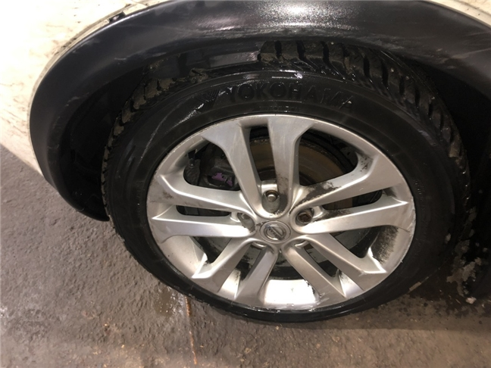
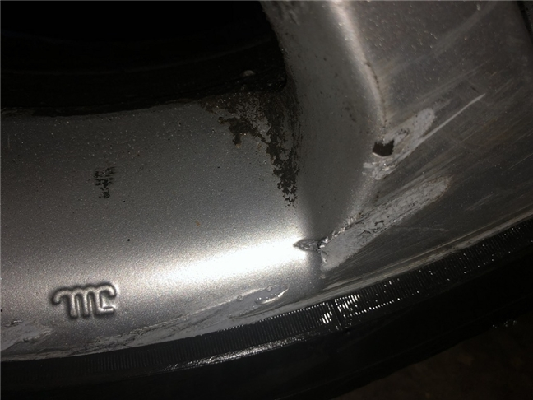 | 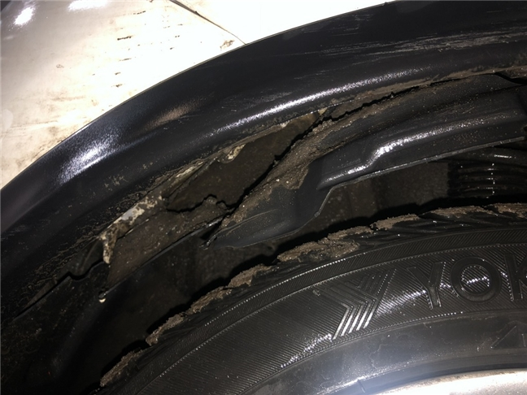
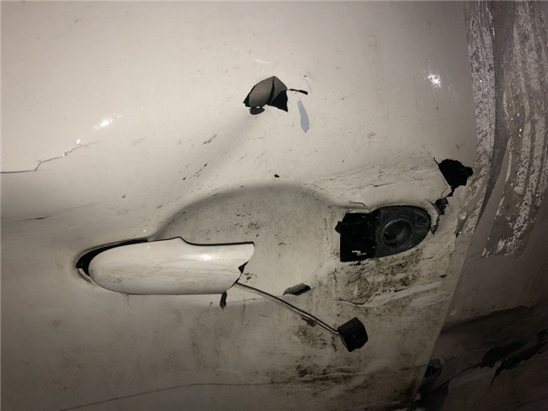 | 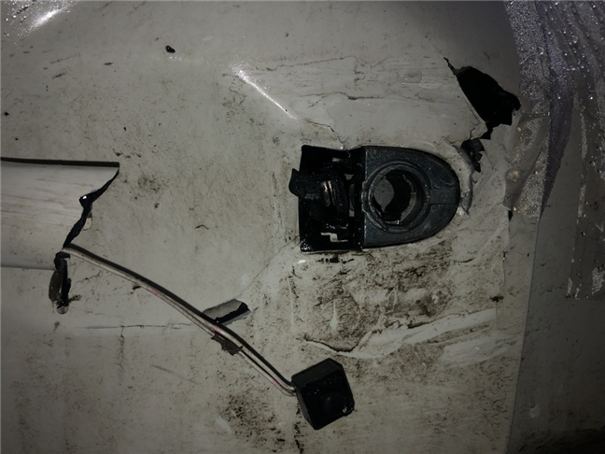
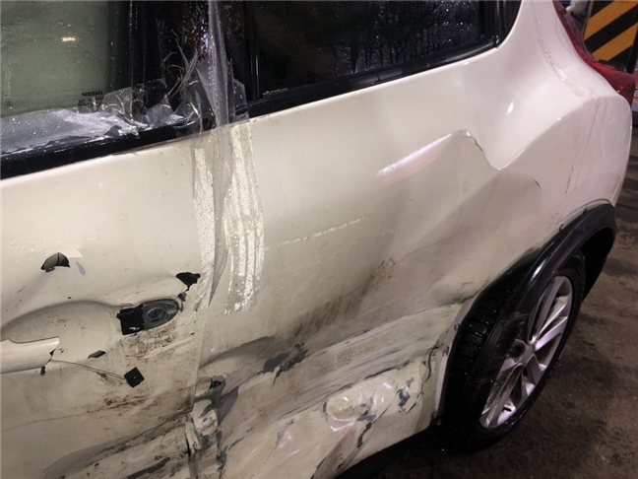 | 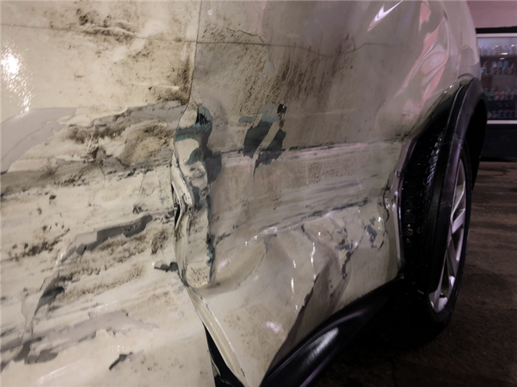
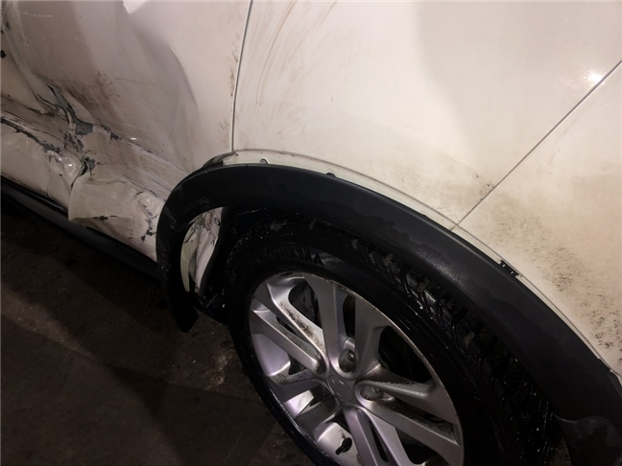 | 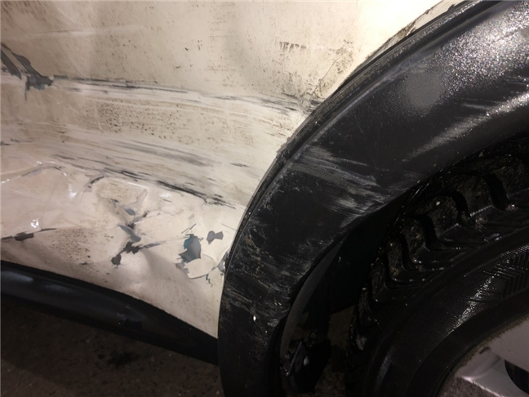
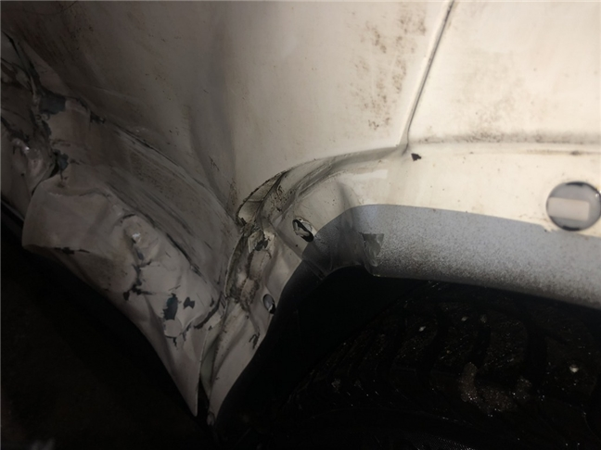 | 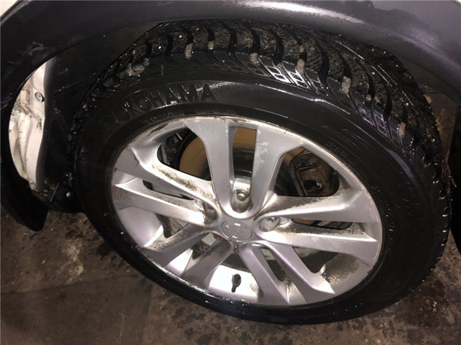
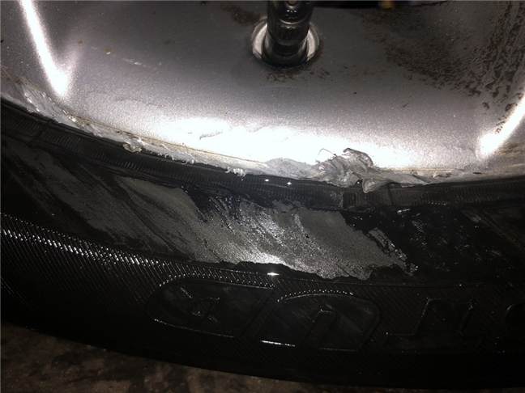 | 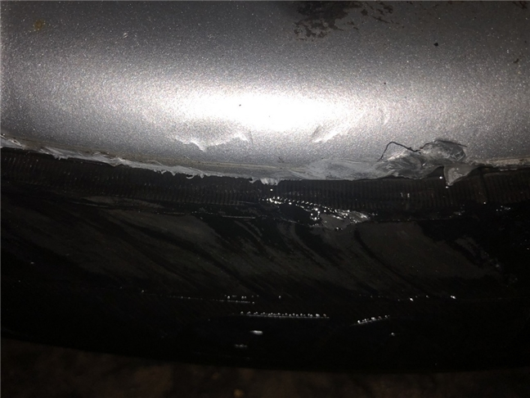
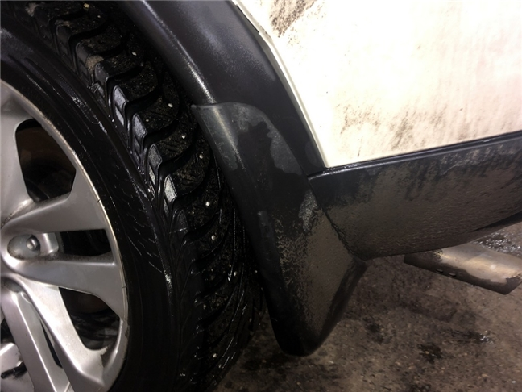 | 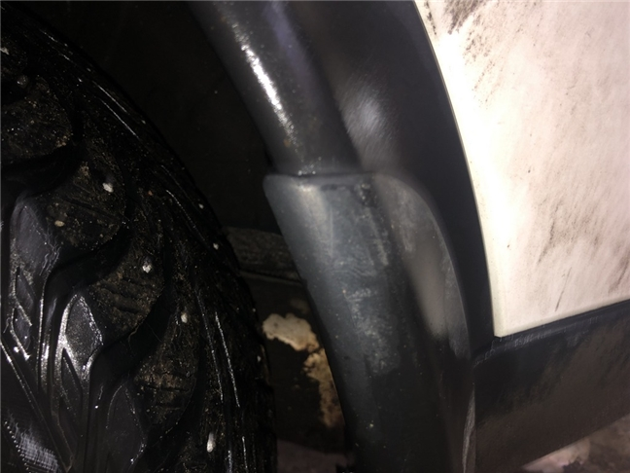
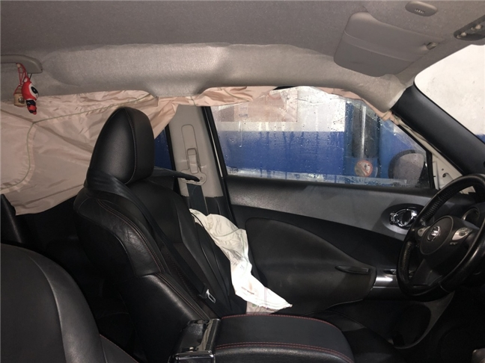 | 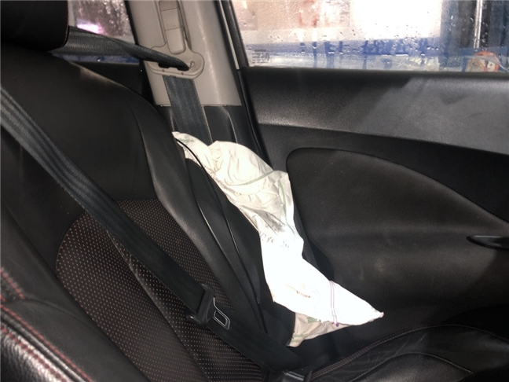
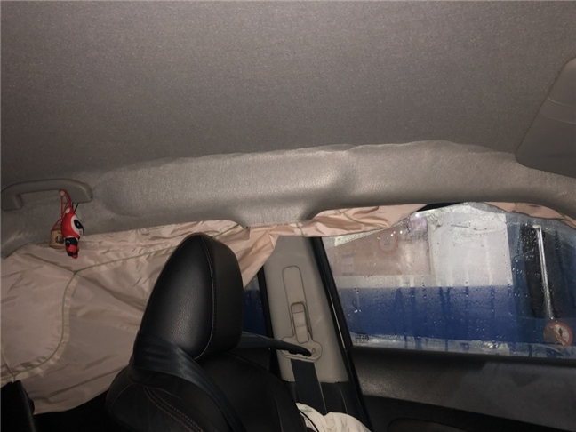 | 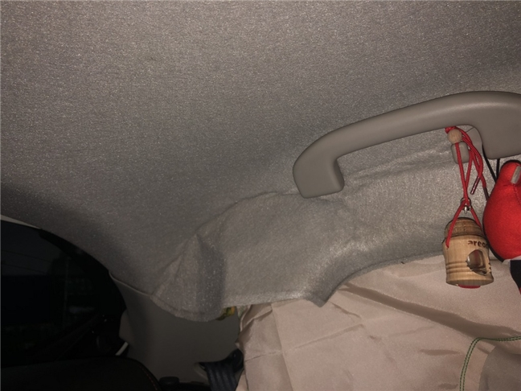
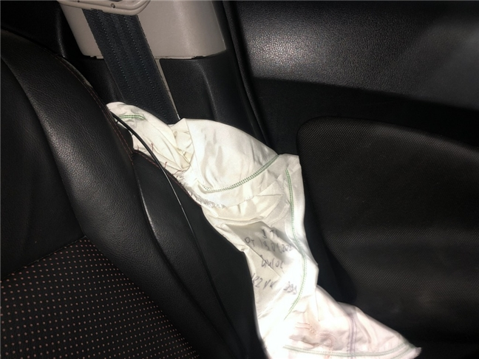 | 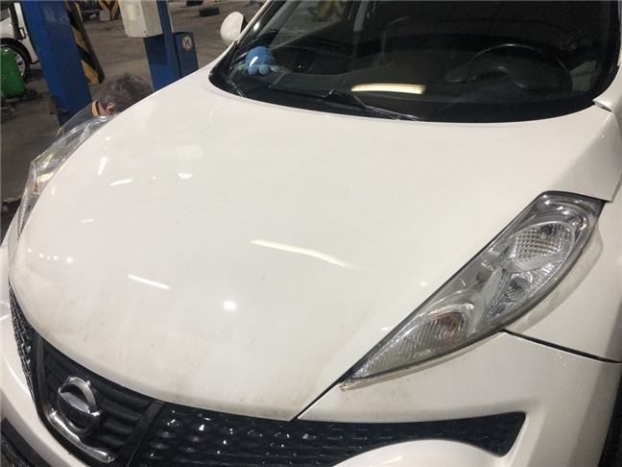
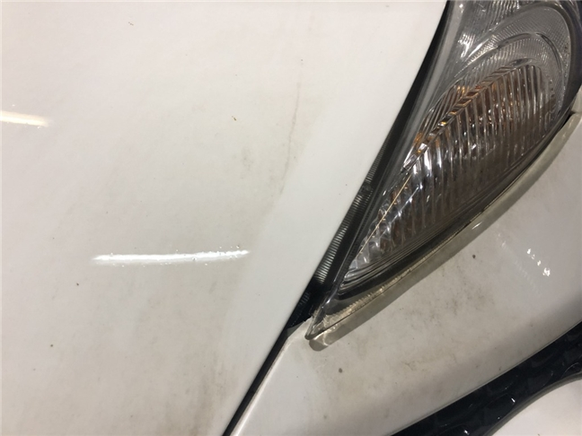 | 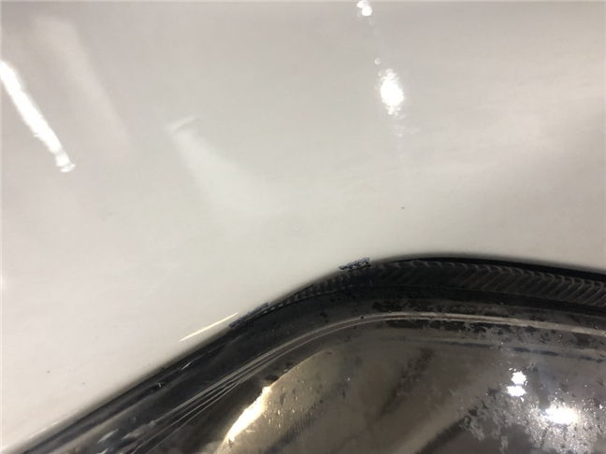
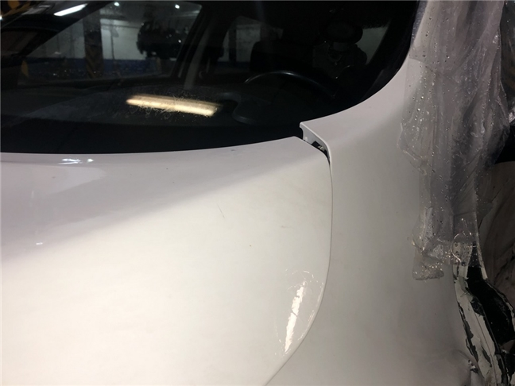 | 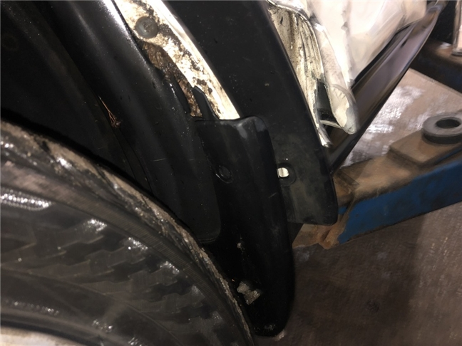
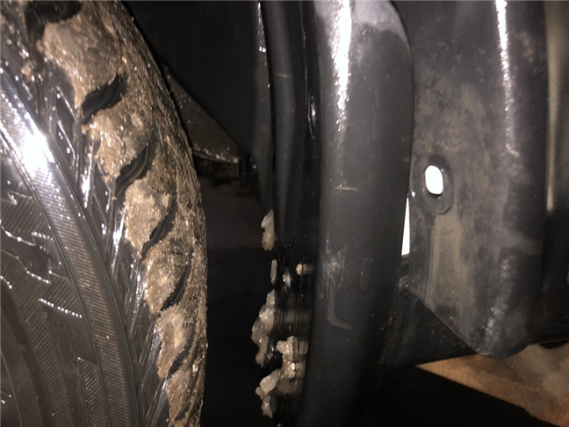 | 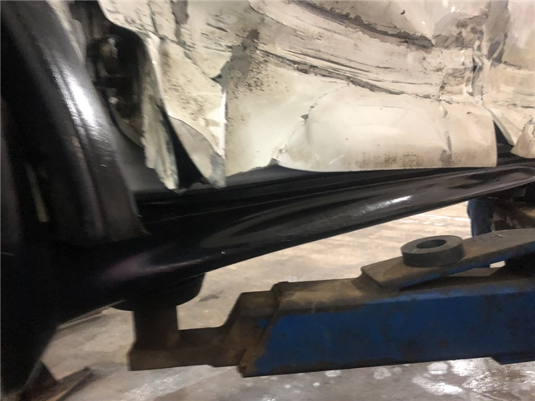
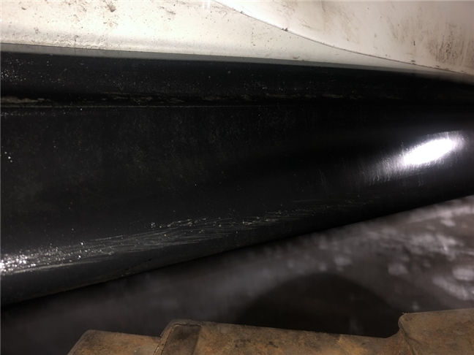 | 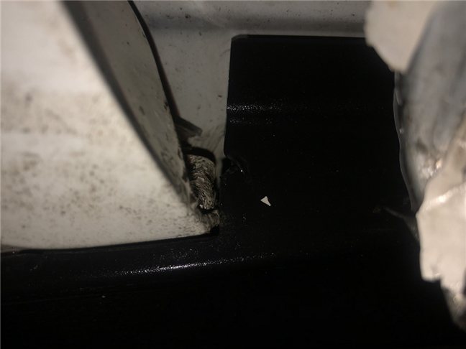
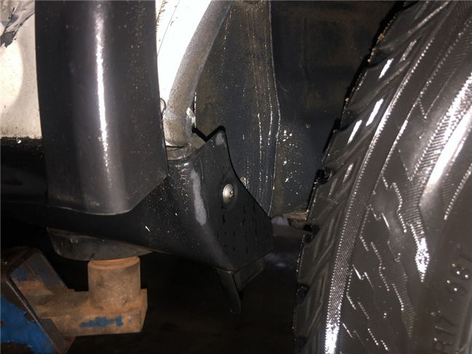 | 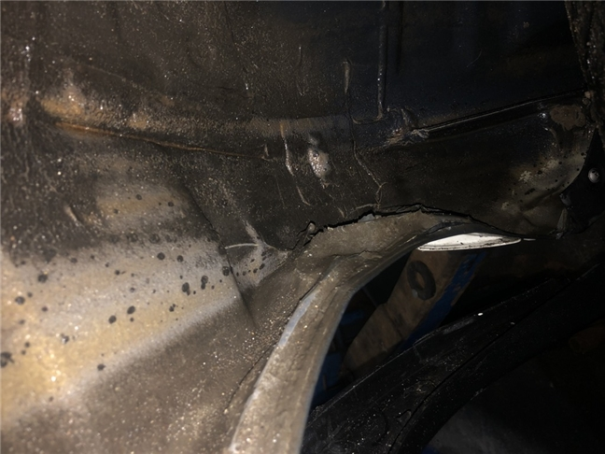
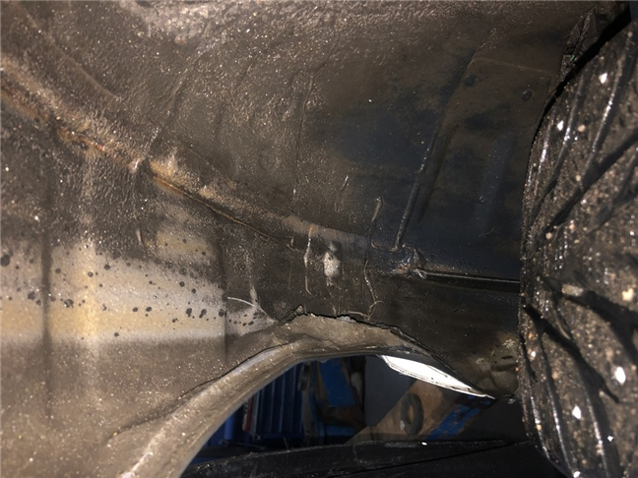 | 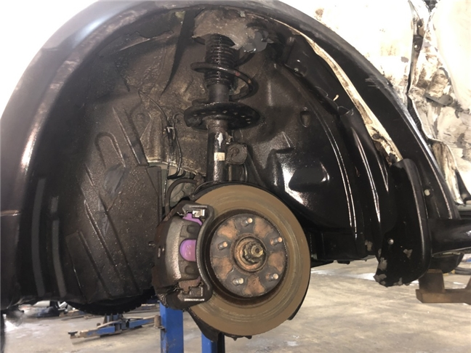
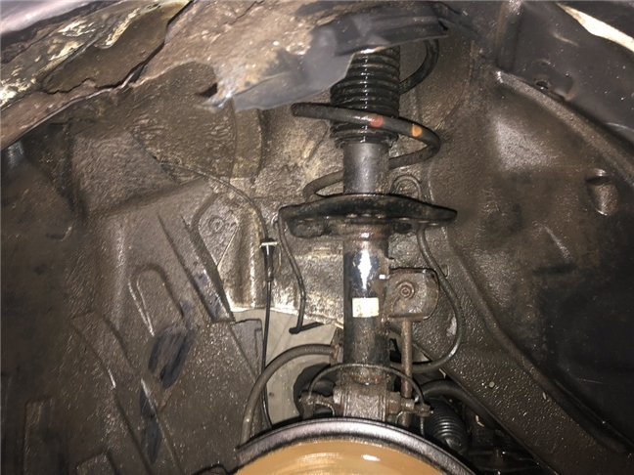 | 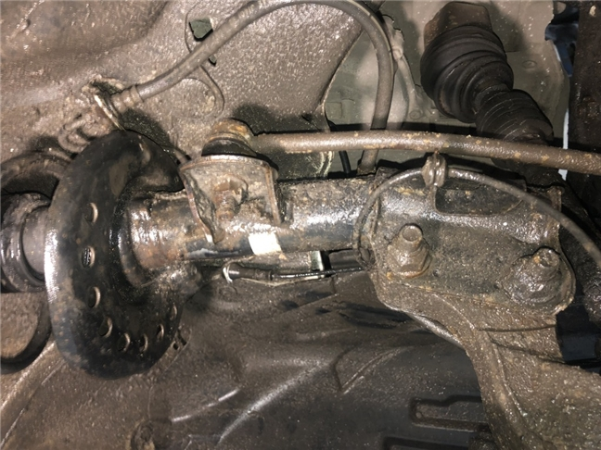
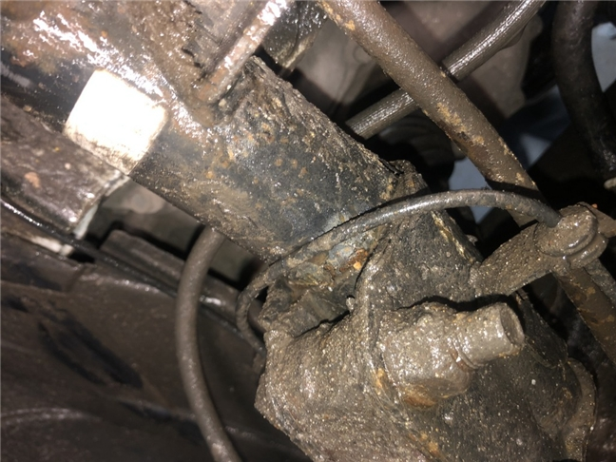 | 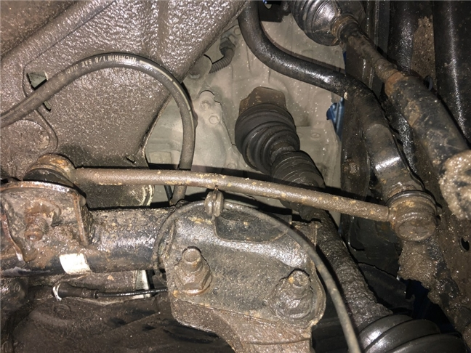
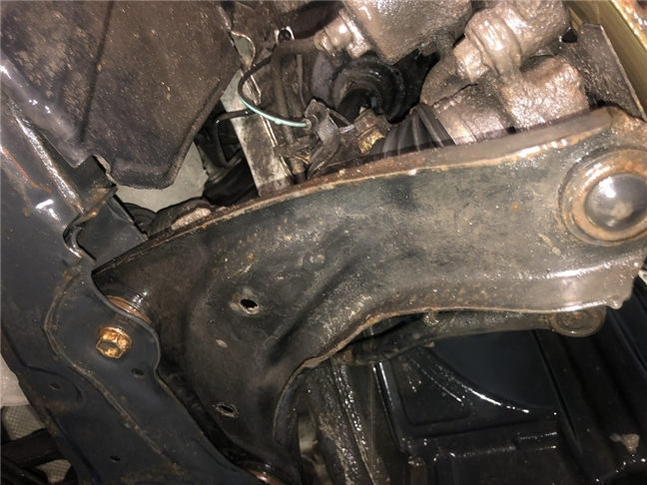 | 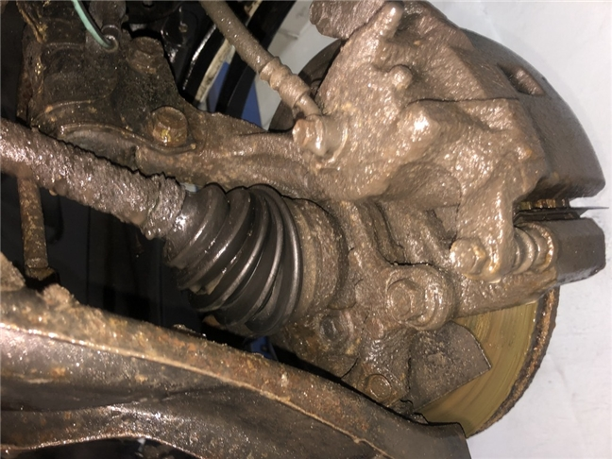
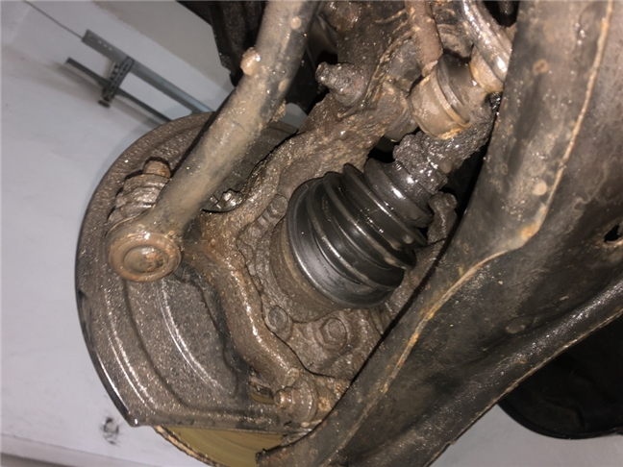 | 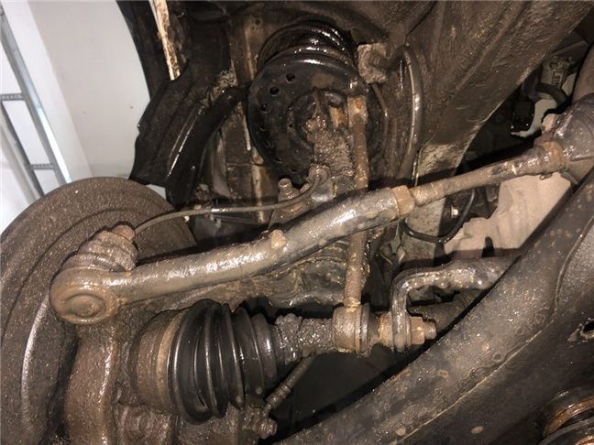
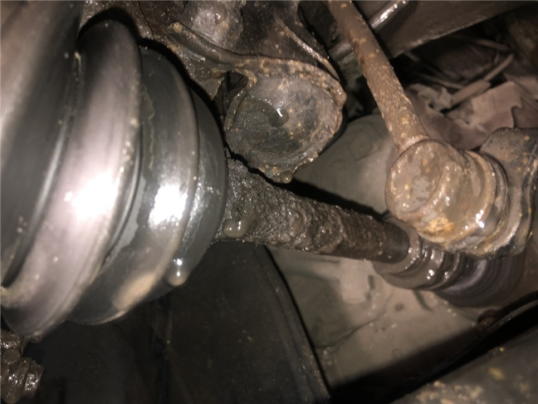 | 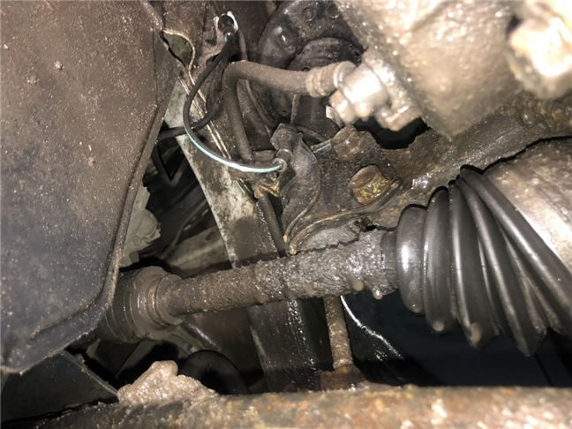
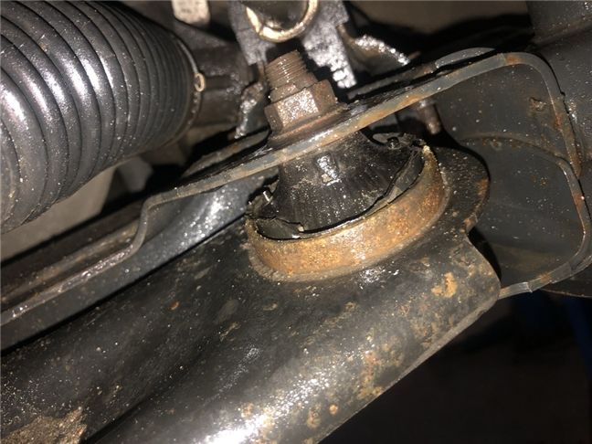 | 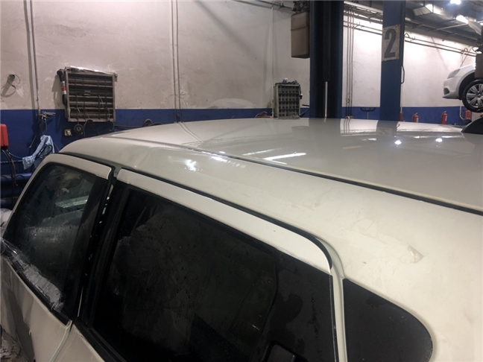
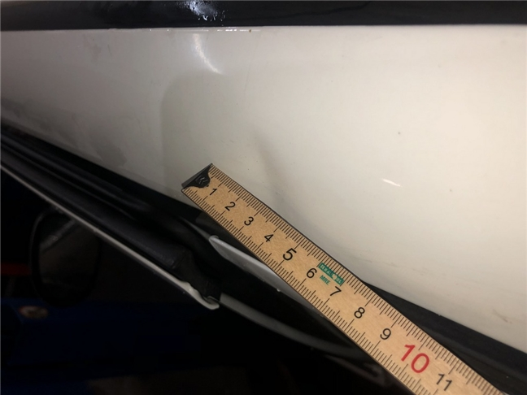 | 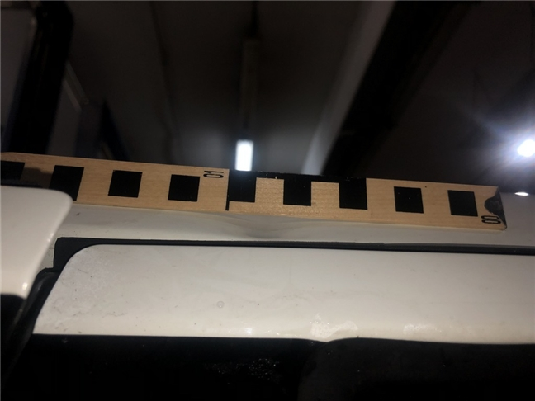
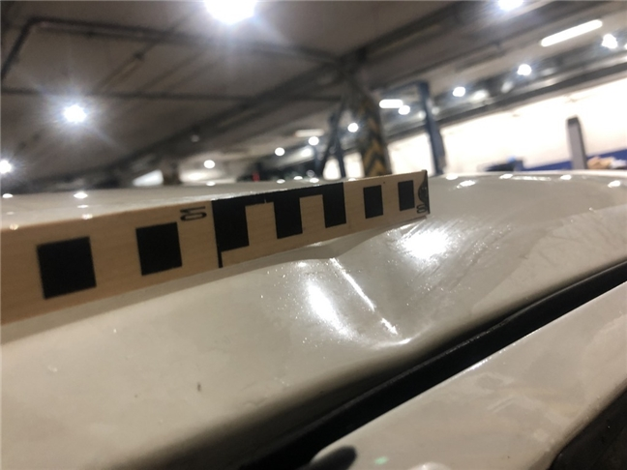 | 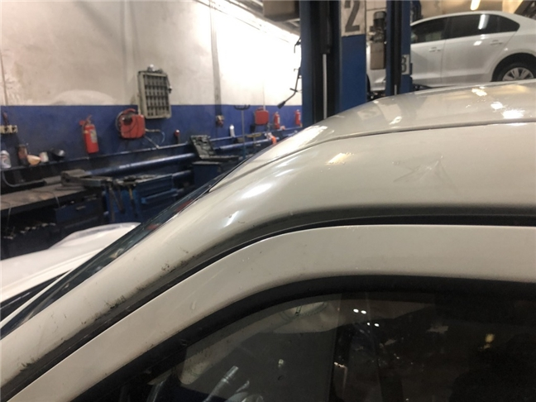
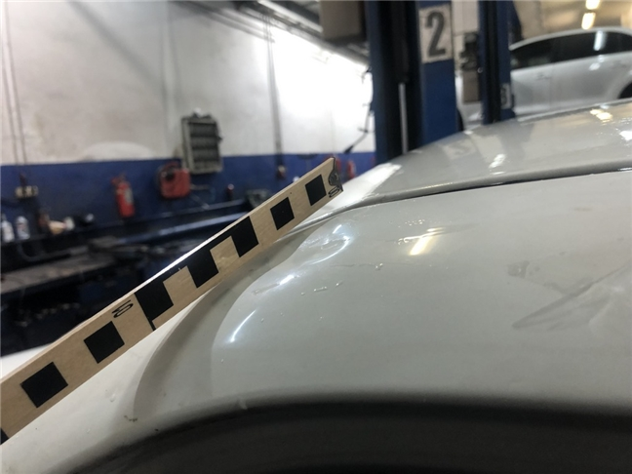 | 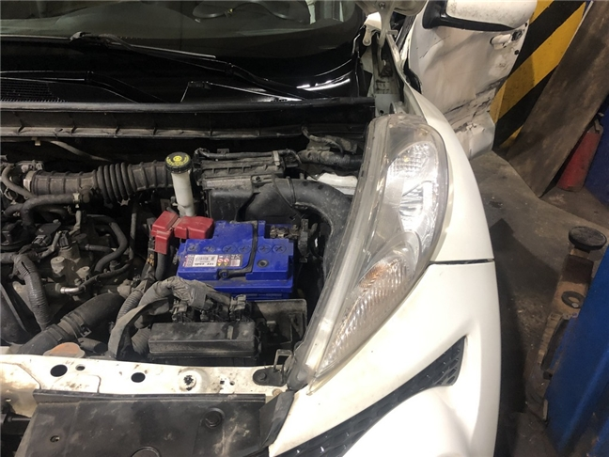
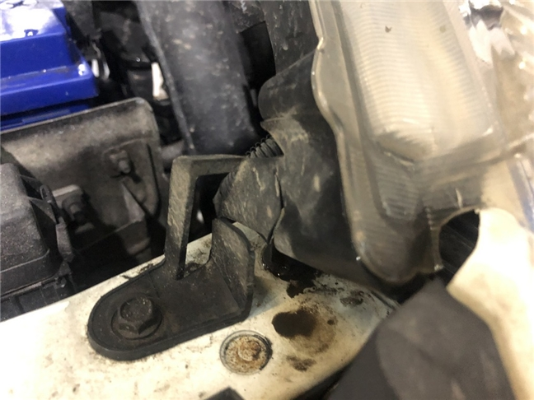 | 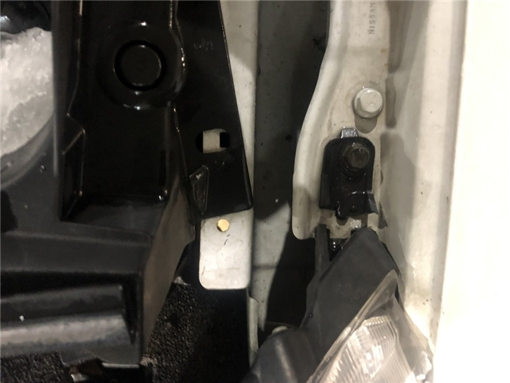
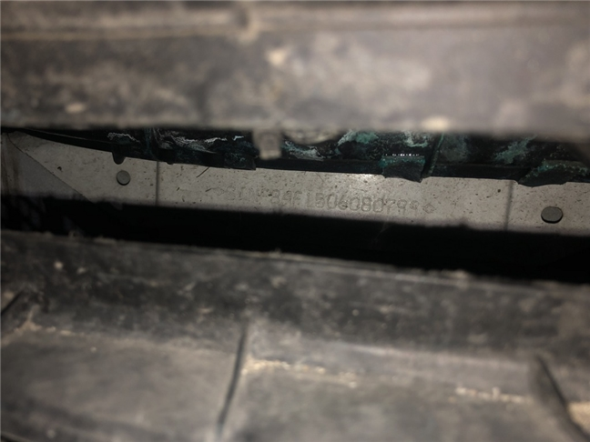 | 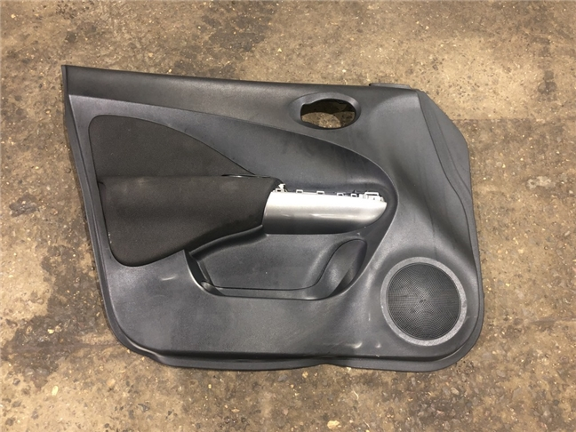
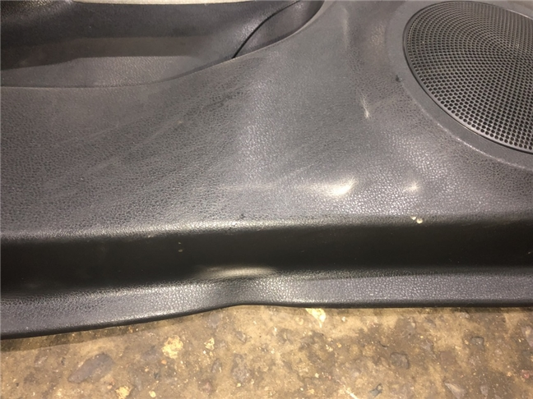 | 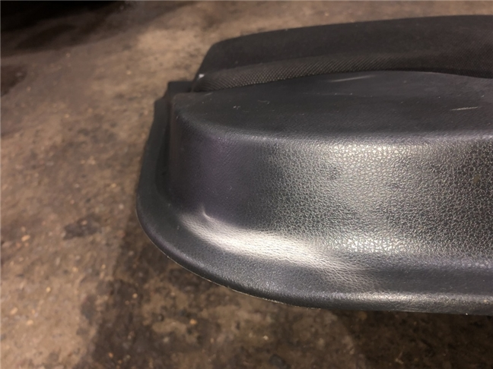
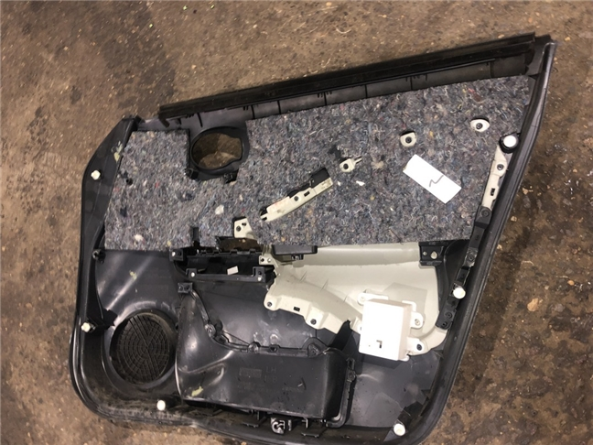 | 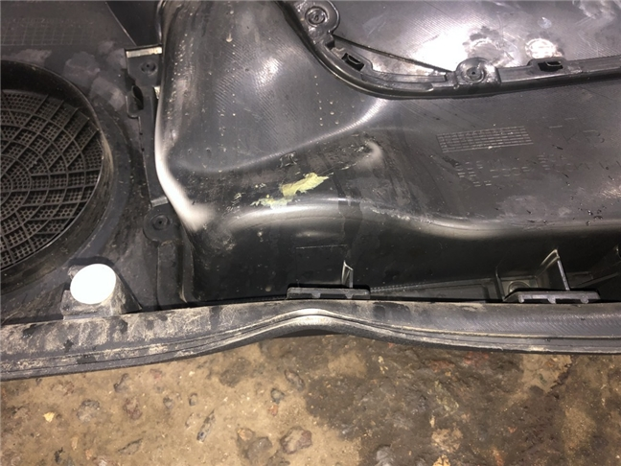
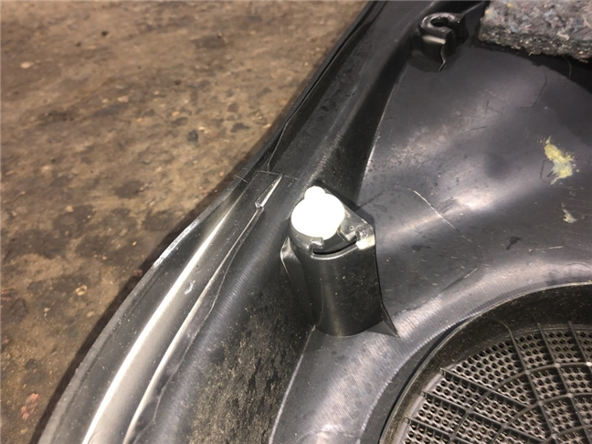 | 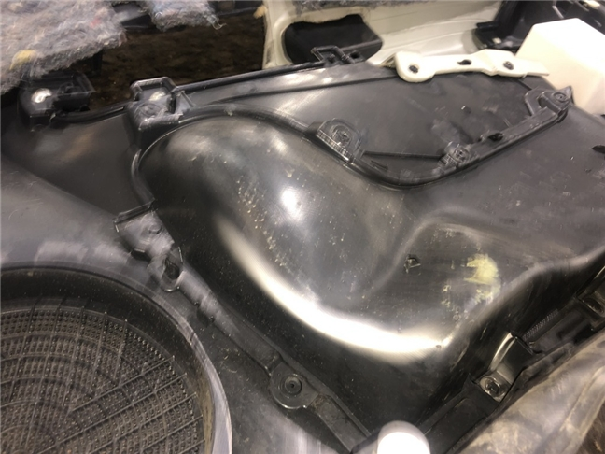
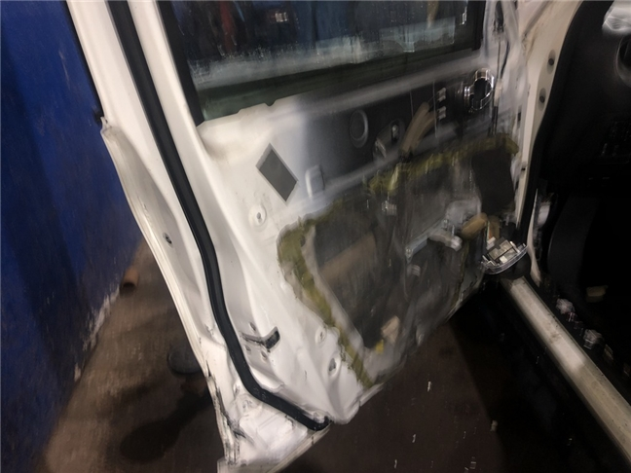 | 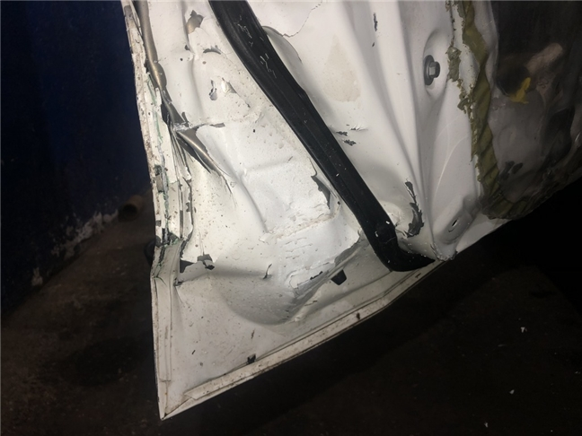
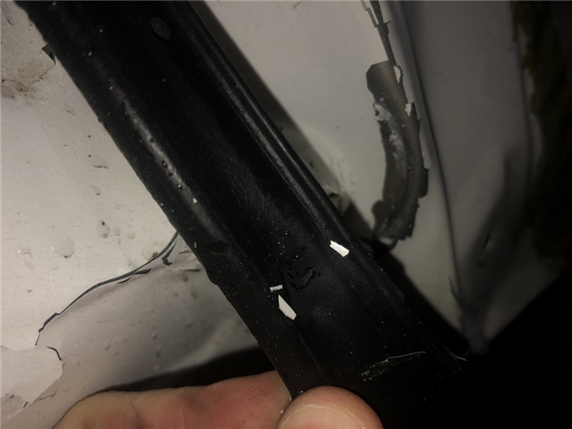 | 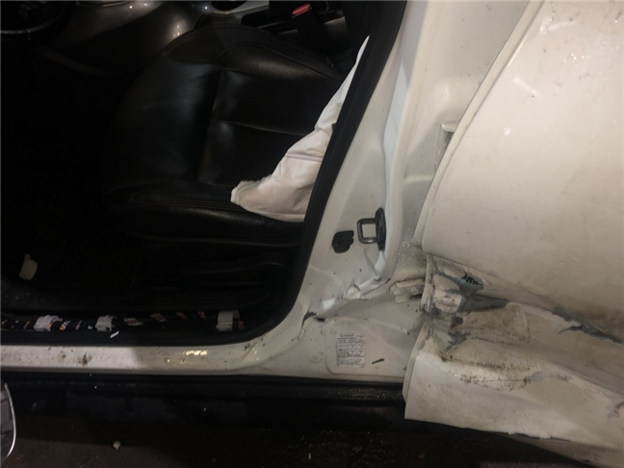
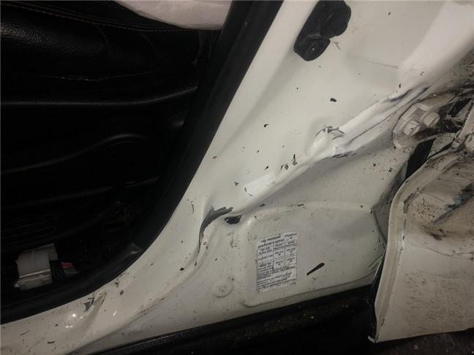 | 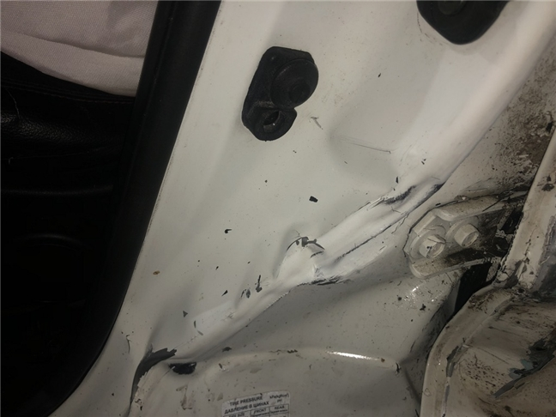
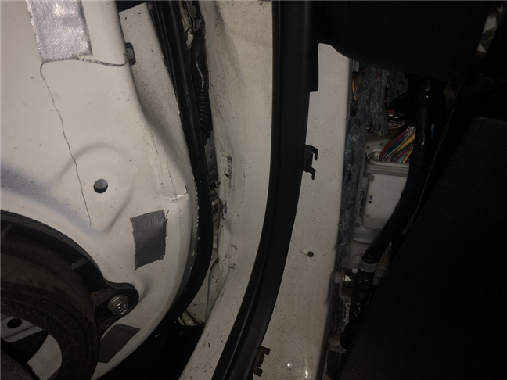 | 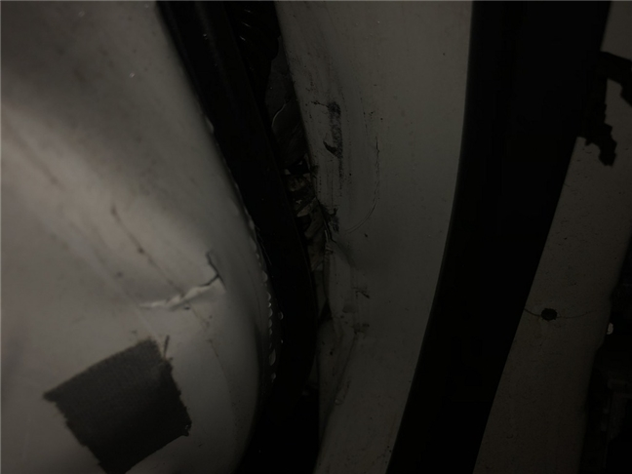
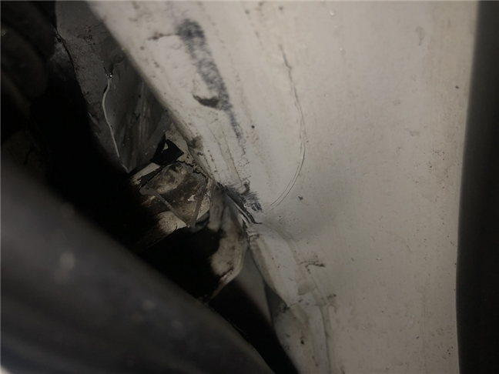 | 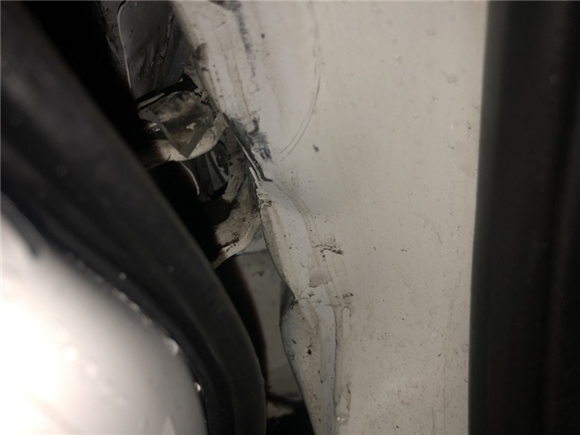
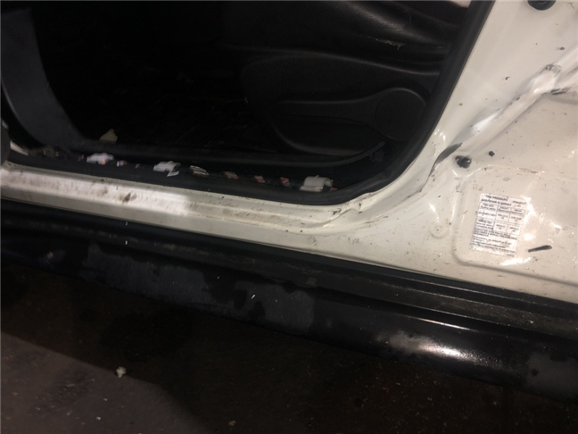 | 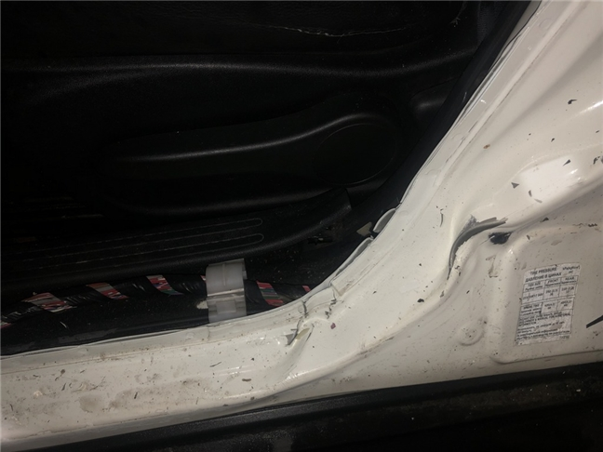
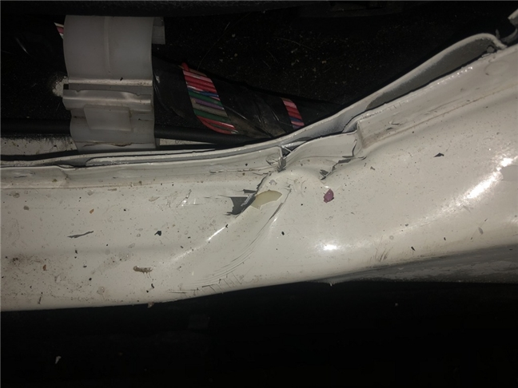 | 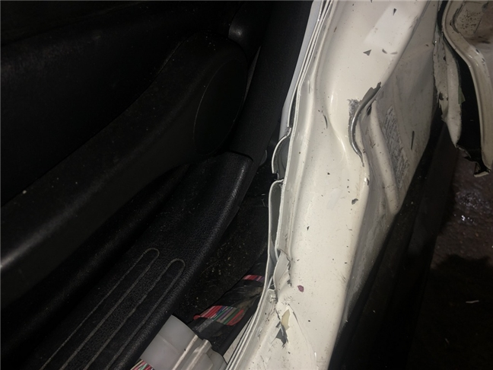
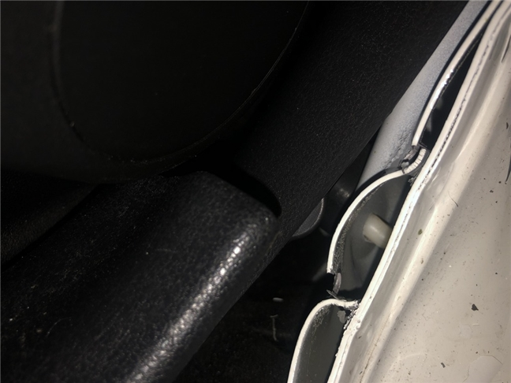 | 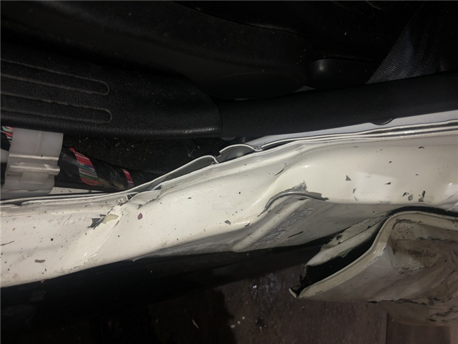
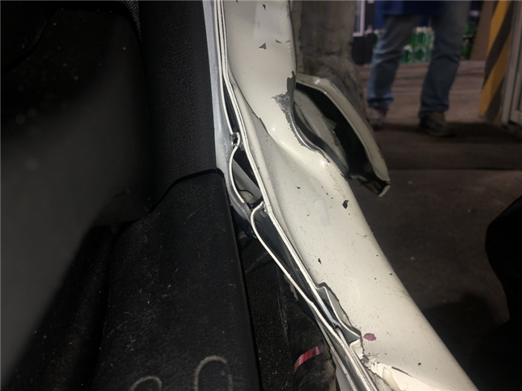 | 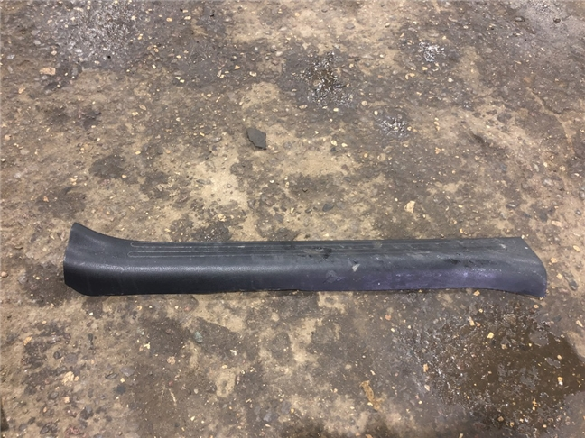
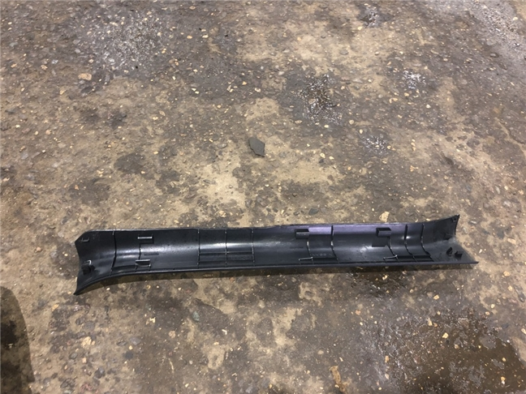 | 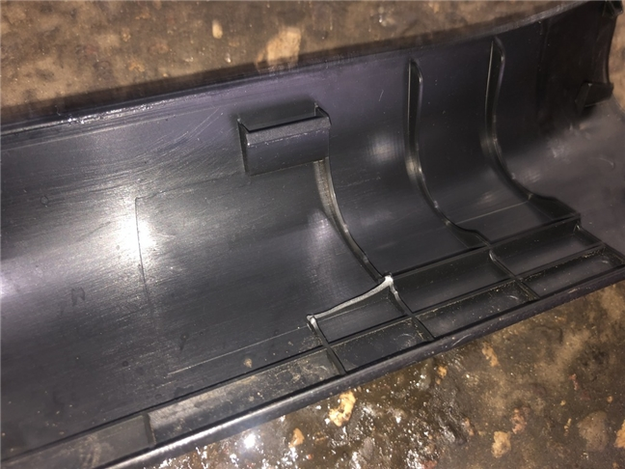
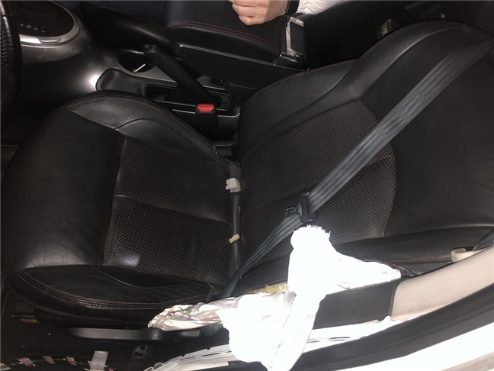 | 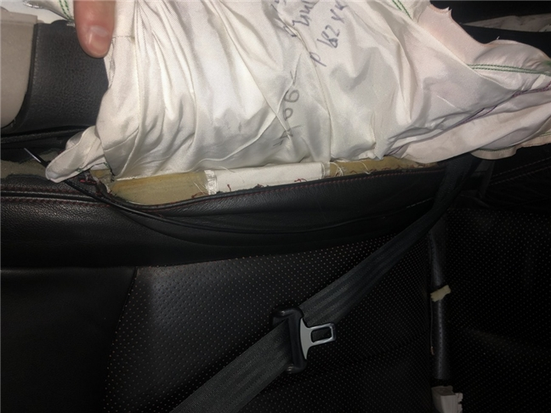
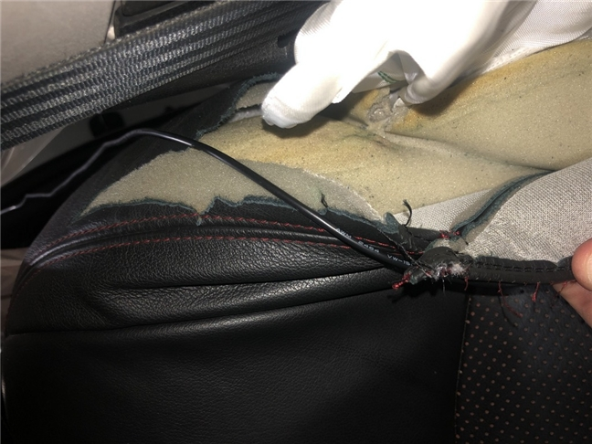 | 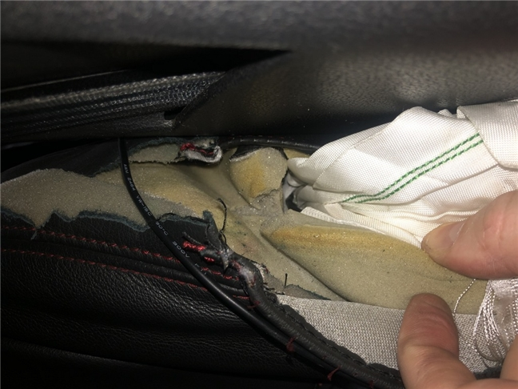
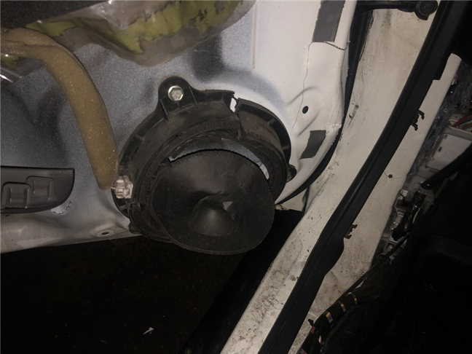 | 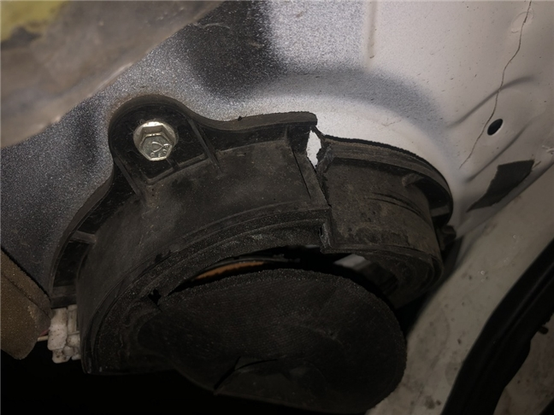
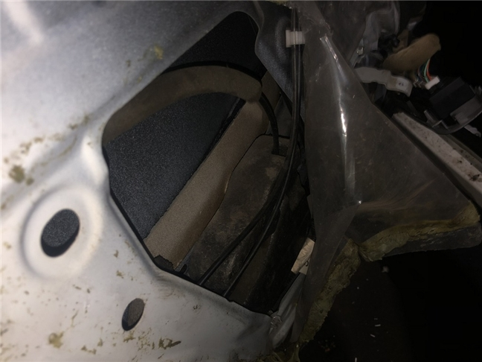 | 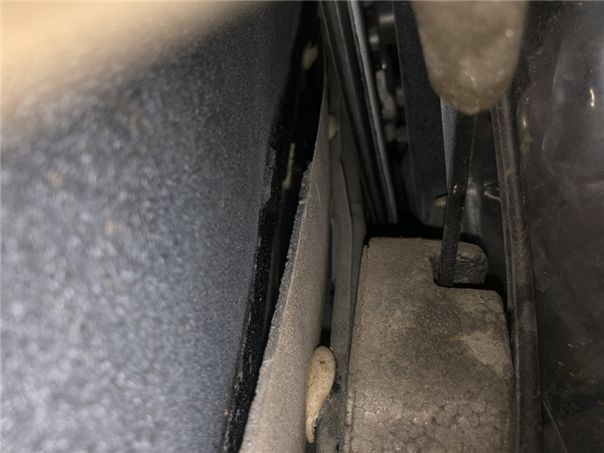
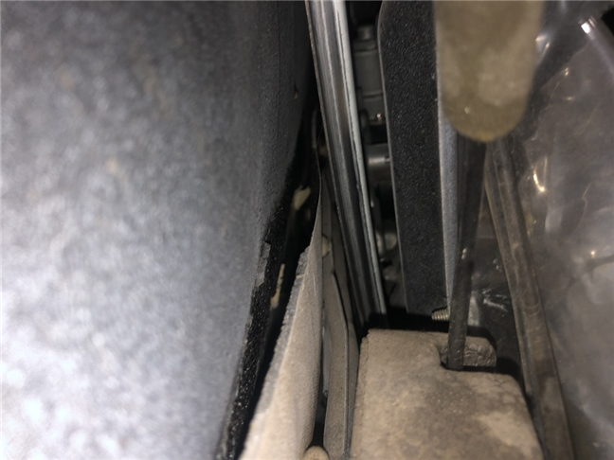 | 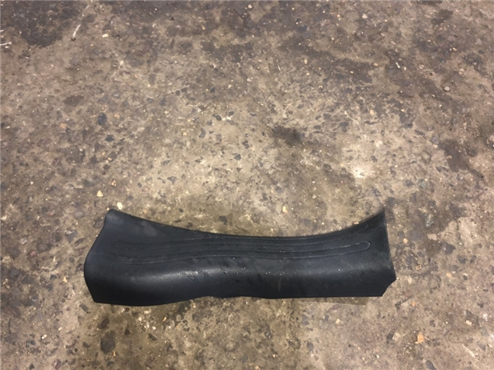
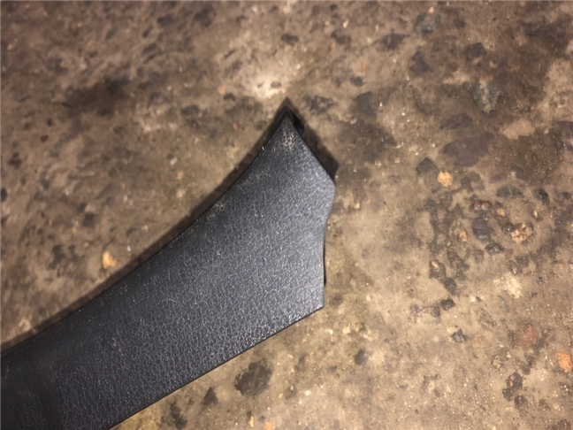 | 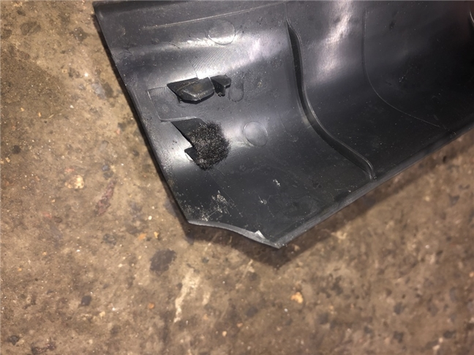
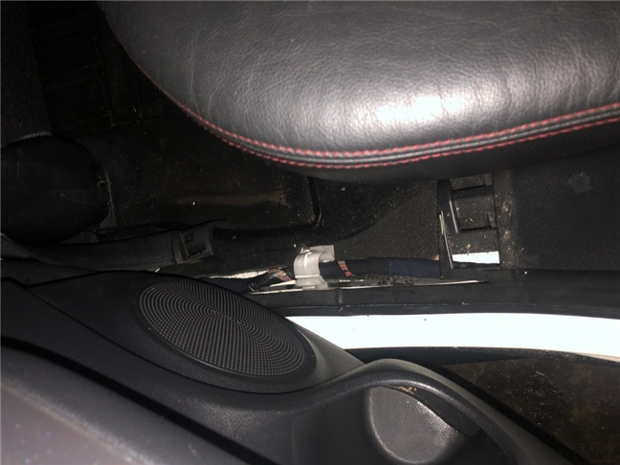 | 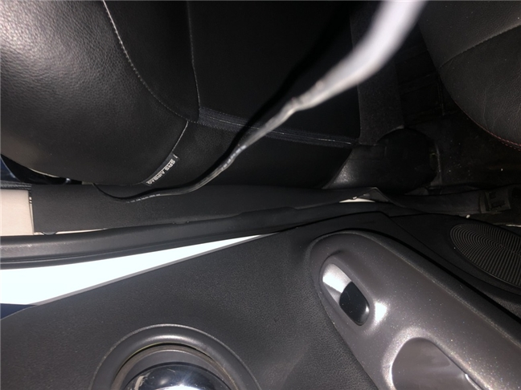
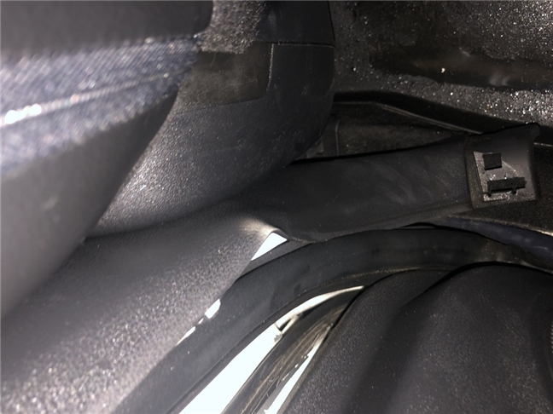 | 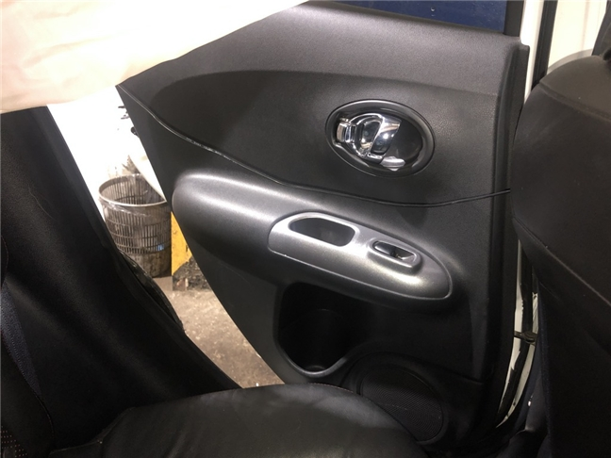
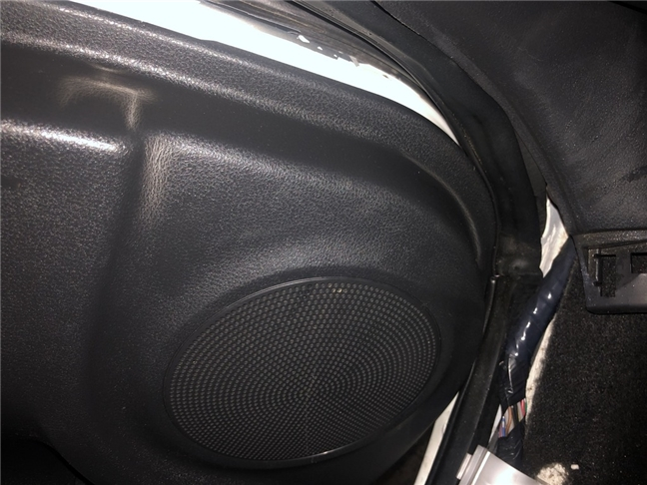 | 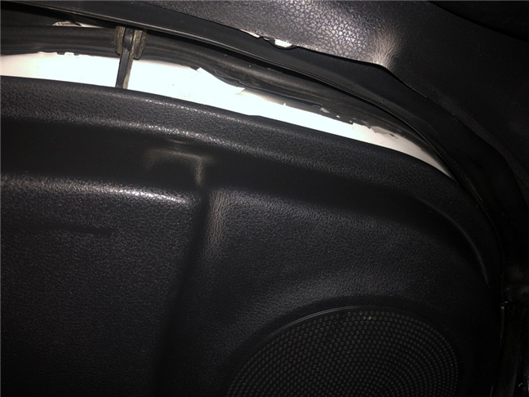
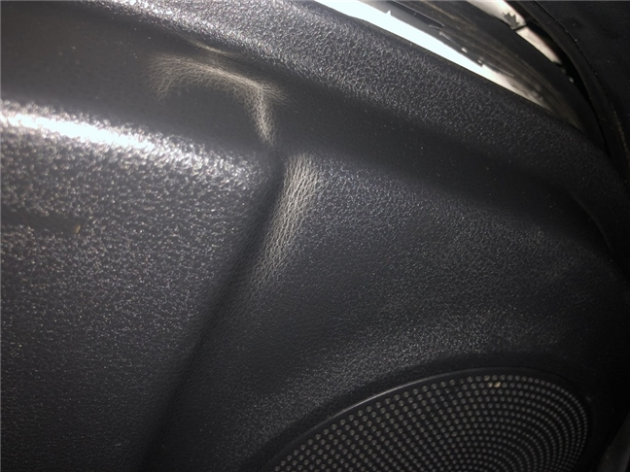 | 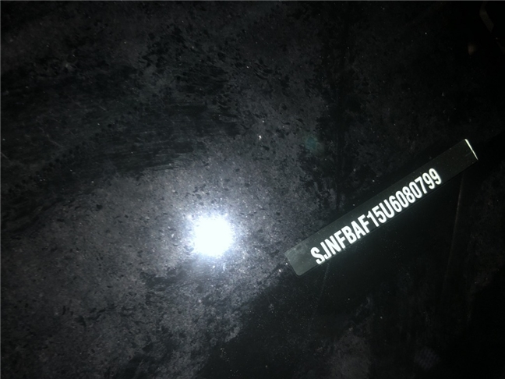
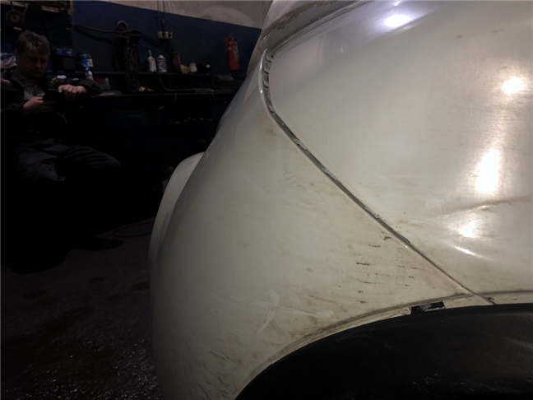 | 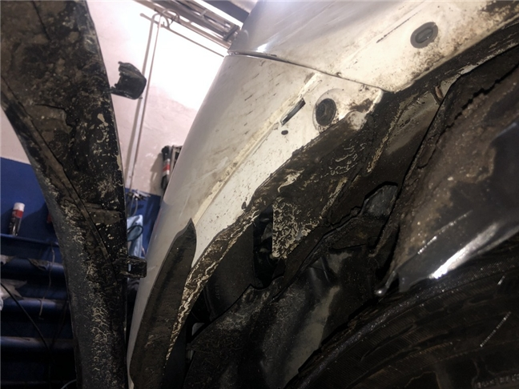
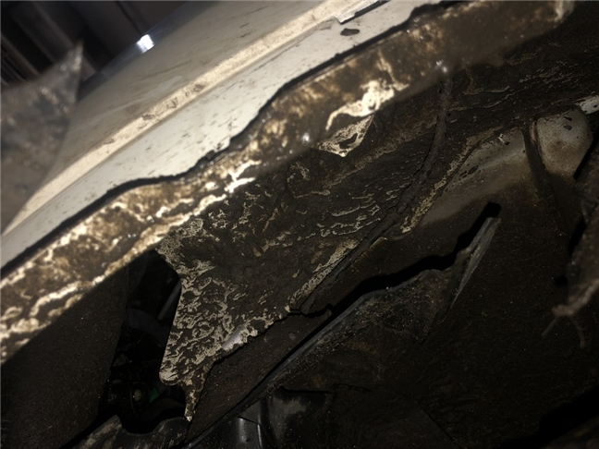 | 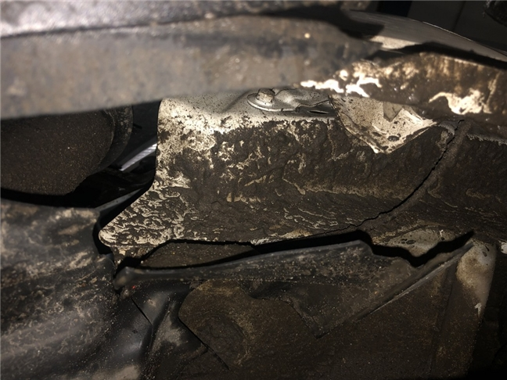
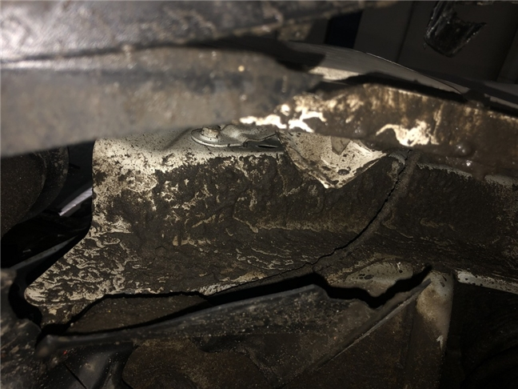 | 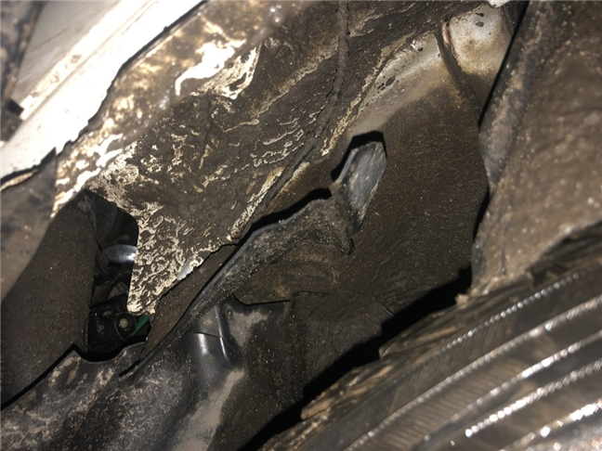
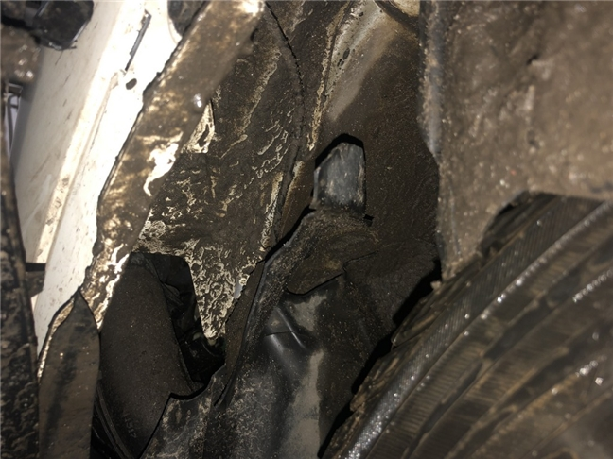 | 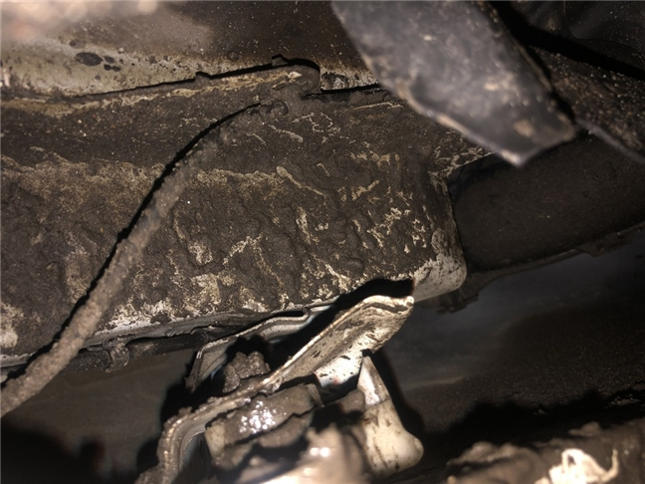
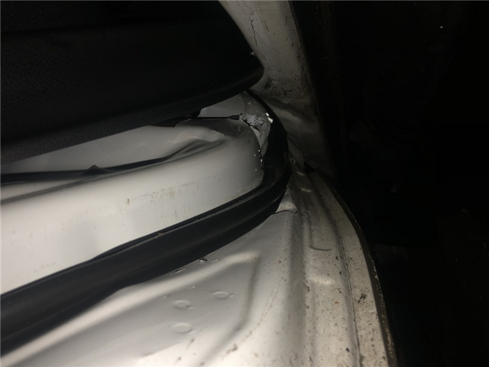 | 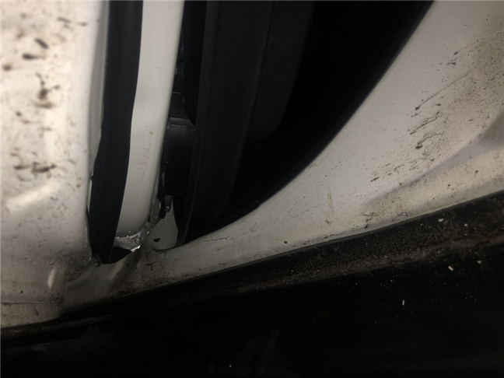
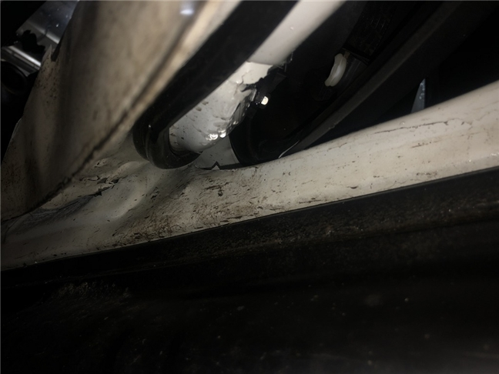 | 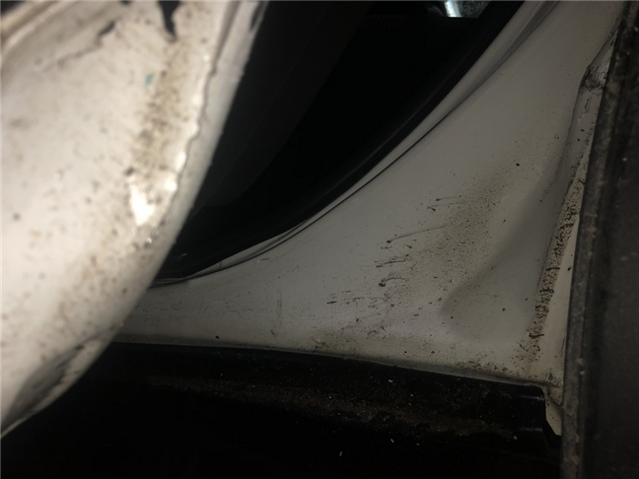
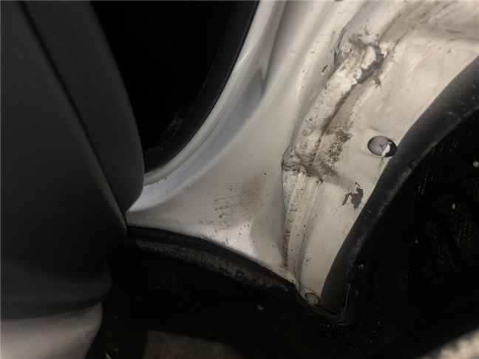 | 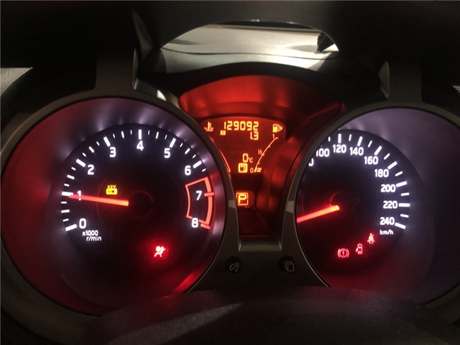

ПРИЛОЖЕНИЕ №6
Выборка аналогов ТС
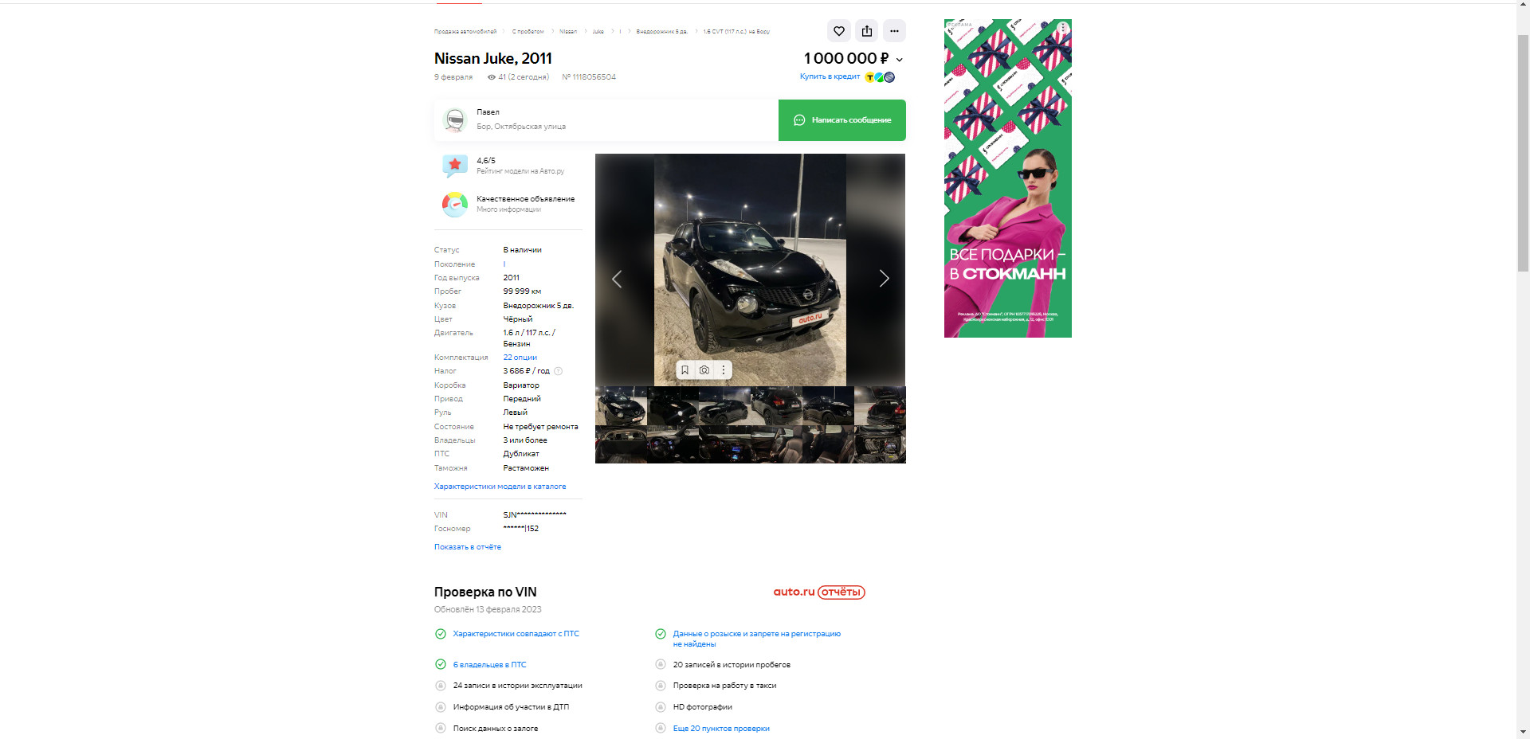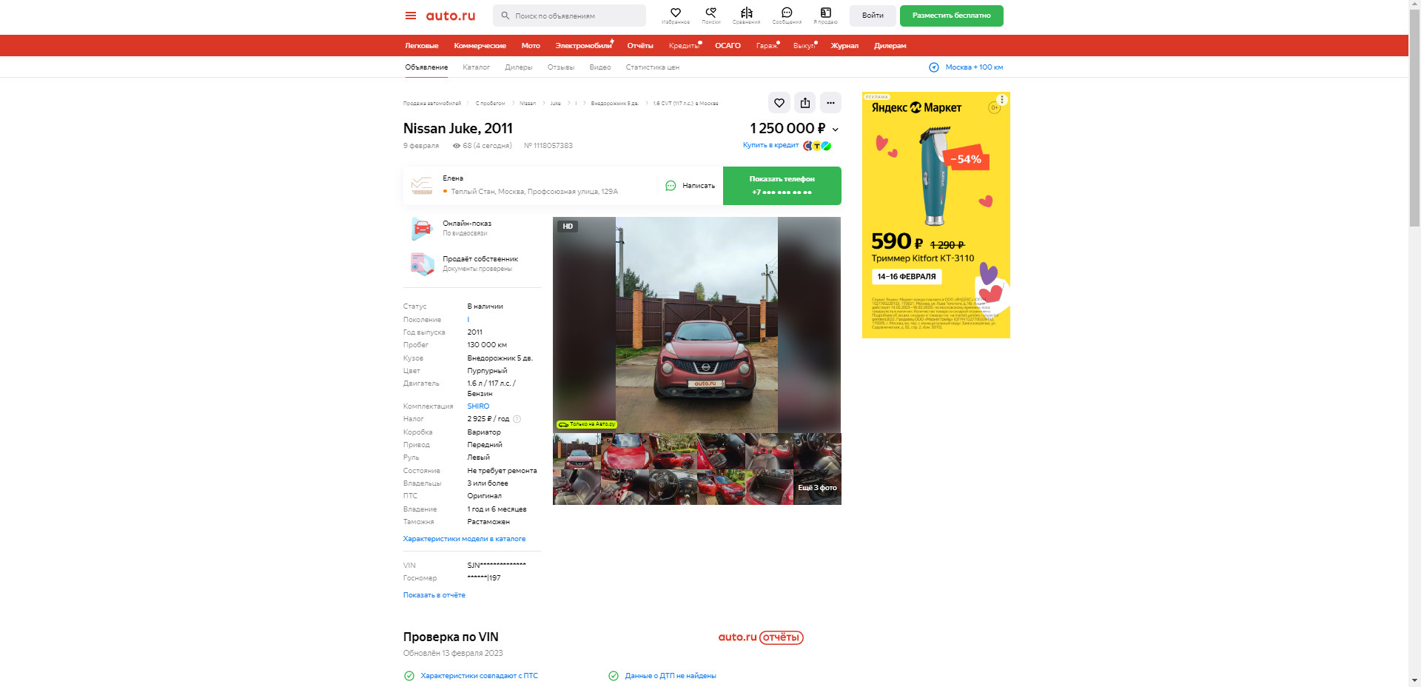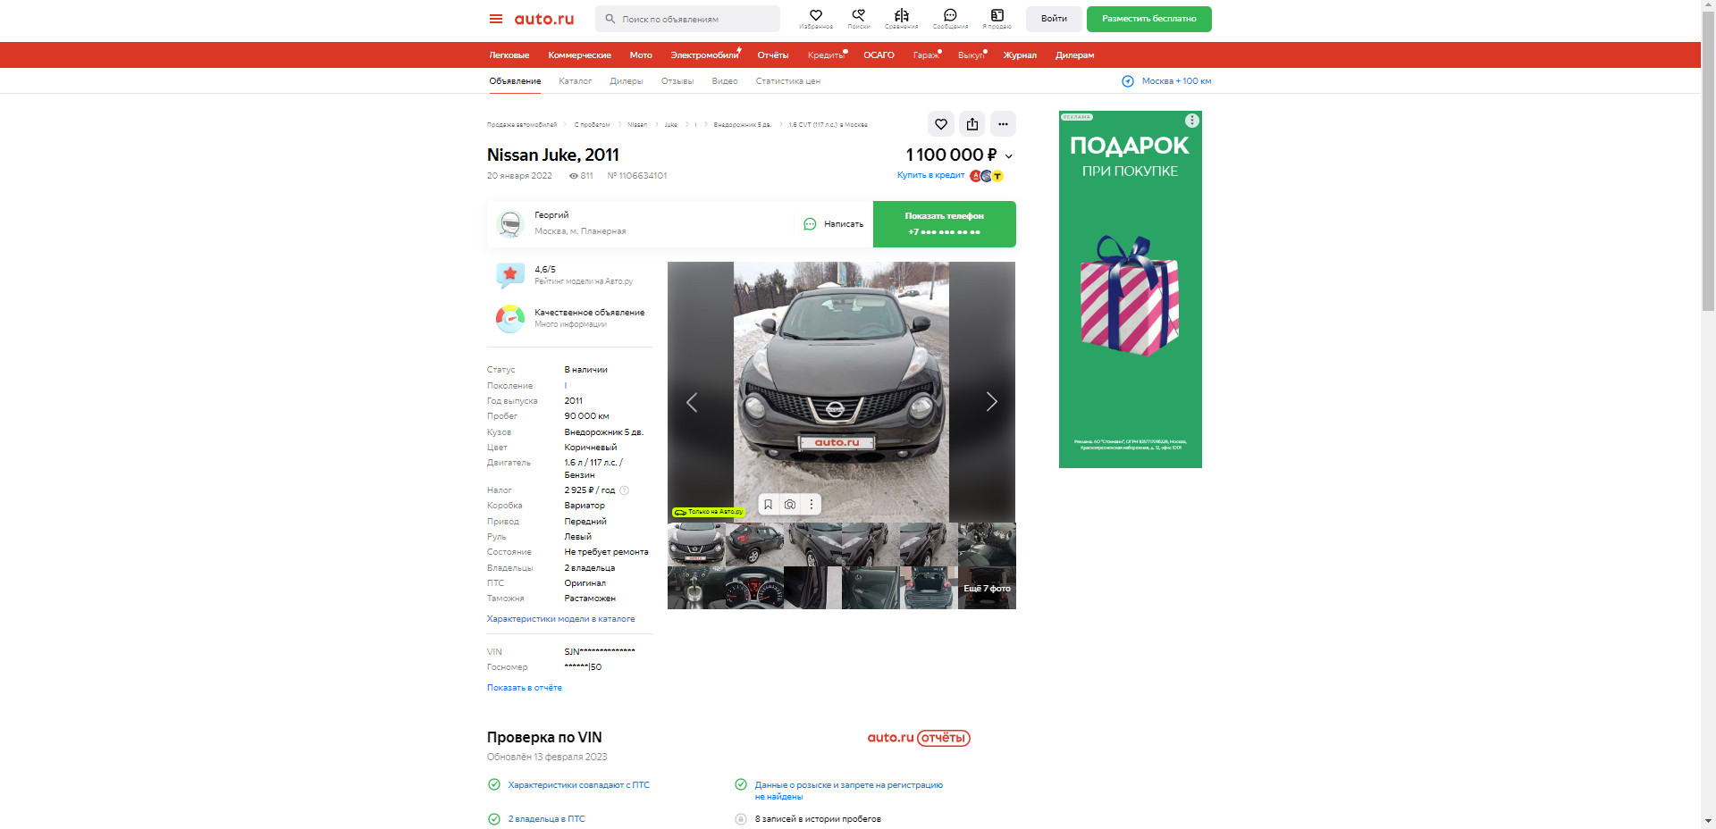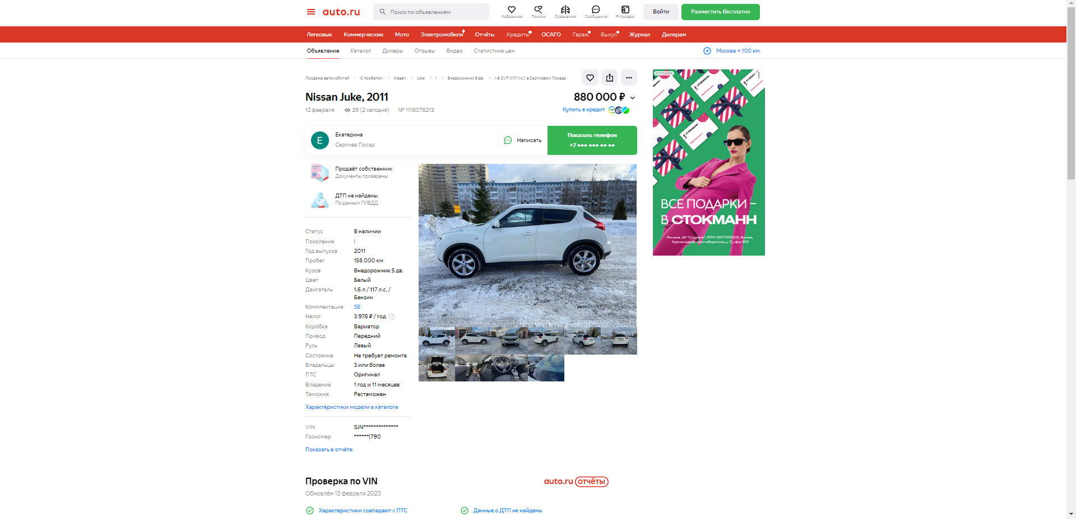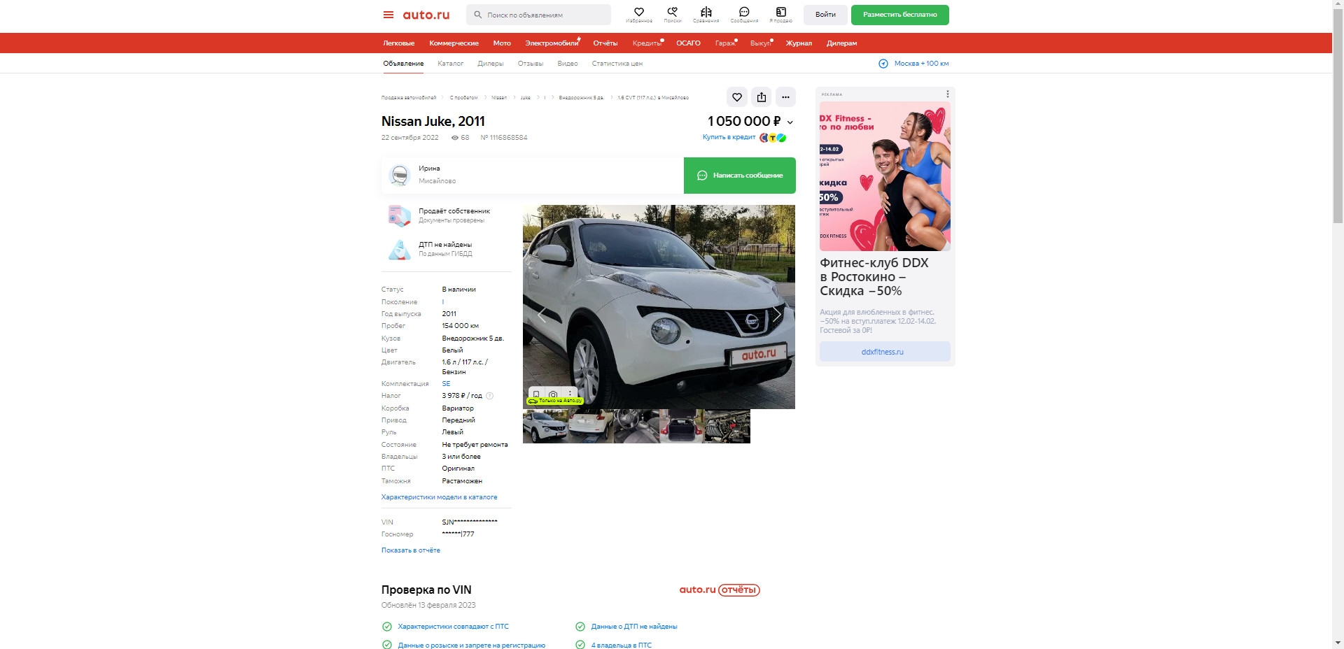

ПРИЛОЖЕНИЕ №7
Документы специалистов
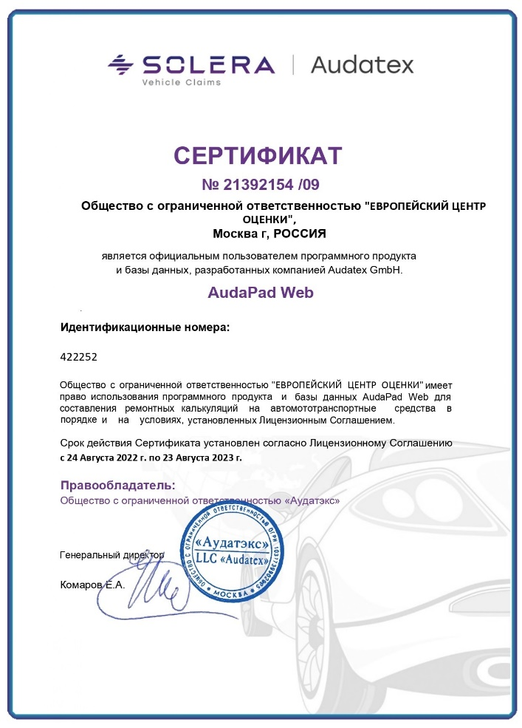 | 